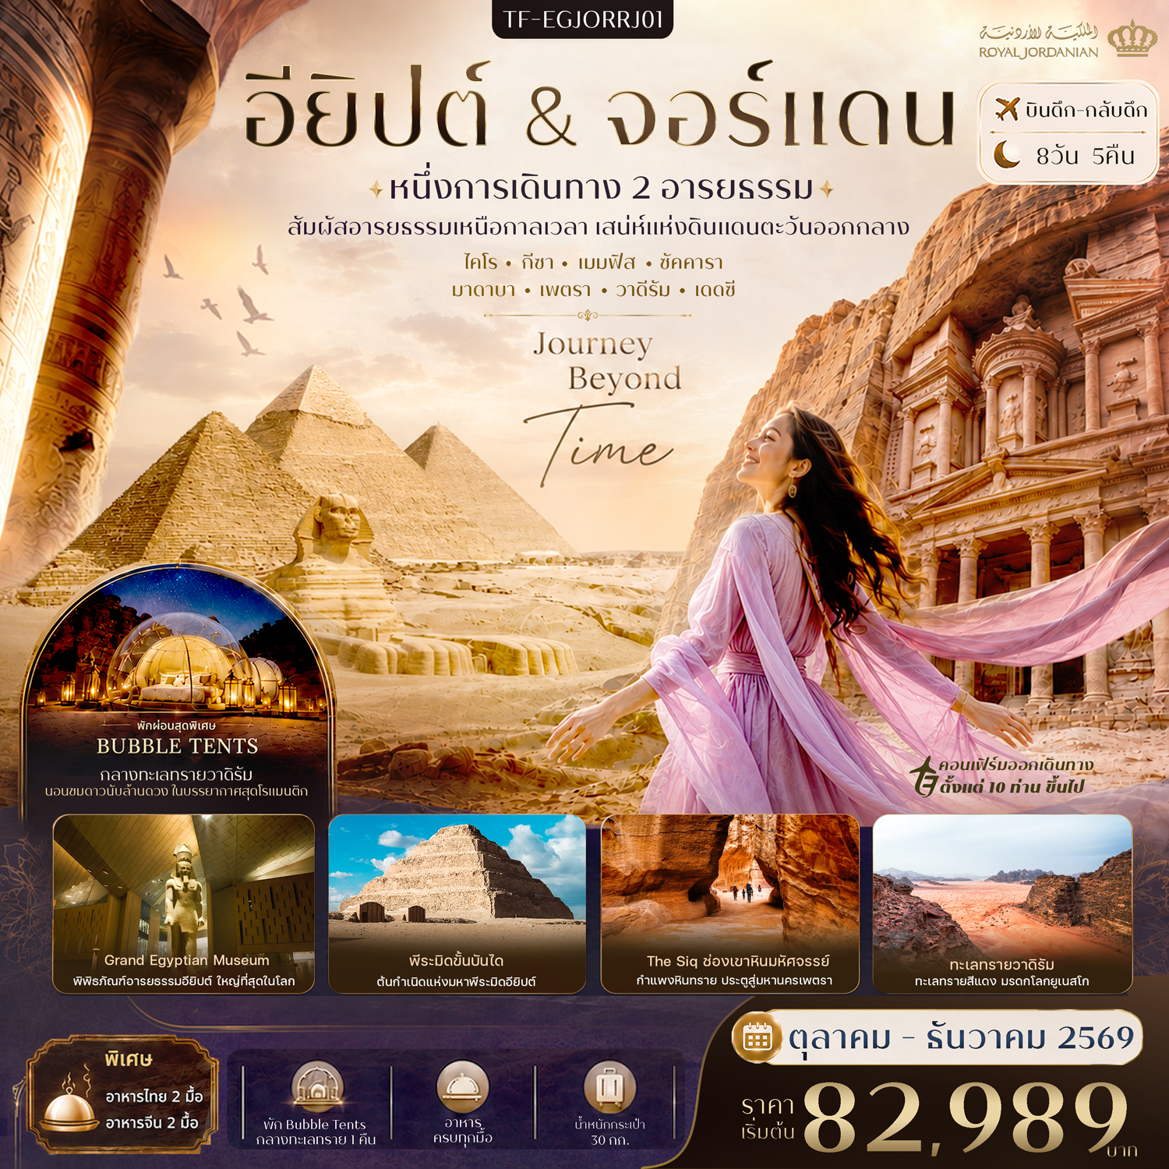

รายละเอียดเที่ยวบิน : Royal Jordanian Airlines (RJ)
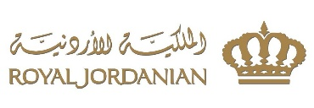 |  | เส้นทางบิน | น้ำหนักสัมภาระ |  |  | เที่ยวบิน – เวลาออกเดินทาง |  |  | ระยะเวลาในการบิน
 |  | สุวรรณภูมิ-อัมมาน BKK-AMM | 30 KG 1 ชิ้น |  |  | RJ183 (23.00-03.50+1) |  |  | 8.10 ชั่งโมง
 |  | อัมมาน-ไคโร AMM-CAI | 30 KG 1 ชิ้น |  |  | RJ501 (06.20-07.50) |  |  | 1.30 ชั่วโมง
 |  | ไคโร-อัมมาน CAI-AMM | 30 KG 1 ชิ้น |  |  | RJ506 (20.50-22.10) |  |  | 1.30 ชั่วโมง
 |  | อัมมาน-สุวรรณภูมิ AMM-BKK | 30 KG 1 ชิ้น |  |  | RJ182 (03.05-15.25 |  |  | 8.30 ชั่วโมง
 | รายการท่องเที่ยว |  |  | รายละเอียดมื้ออาหาร |  |  |  | โรงแรมที่พัก
 |  |  |  | เช้า | เที่ยง |  | เย็น | ระดับ 4 ดาว หรือเทียบเท่า
1 | กรุงเทพฯ-กรุงเจดดาห์-รับคณะที่สนามบิน  BKK-AMM RJ182 (23.00-03.50+1) |  |  | - | -
2 | AMM-CAI RJ501 (06.20-07.50)  กรุงไคโร-ป้อมปราการซาลาดิน- Mosque of Muhammad Ali (มัสยิดมูฮัมหมัด อาลี) -Hanging Church-โบสถ์เซนต์เซอร์จิอุสและเซนต์บาคคัส-พิพิธภัณฑ์คอปติก (Coptic Museum) |  |  |  | 🍽 |  | 🍽  อาหารจีน | Novotel Cairo 6th of October  ระดับ 4 ดาวหรือเทียบเท่า
3 | มหาพีระมิดและสฟิงซ์แห่งกีซา-แวะชมโรงงานผลิตหัวน้ำหอม และโรงงานผลิตปาปิรุส- Grand Egyptian Museum |  |  | 🍽 | 🍽 |  | 🍽  อาหารไทย | Novotel Cairo 6th of October  ระดับ 4 ดาวหรือเทียบเท่า
4 | เมืองเมมฟิส (Memphis)-พิพิธภัณฑ์กลางแจ้ง (Open-Air Museum)-เมืองซัคคารา-พีระมิดขั้นบันไดแห่งฟาโรห์โจเซอร์- The Egyptian Museum (Old Museum)-ตลาด Khan el-Khalili-จอร์แดน CAI-AMM RJ506 (20.50-22.10) |  |  | 🍽 | 🍽 |  | x | Sulaf Amman Hotel  ระดับ 4 ดาวหรือเทียบเท่า
5 | เมืองมาดาบา (Madaba)- Saint George's Church-ยอดเขาเนโบ (Mount Nebo)- Memorial Church of Moses-ประติมากรรมไม้เท้าพันด้วยงูทองสัมฤทธิ์-ทะเลทรายวาดิรัม (Wadi Rum) |  |  | 🍽 | 🍽 |  | 🍽 | Hasan Zawaideh Camp (Bubble Tents)  ระดับ 4 ดาวหรือเทียบเท่า
6 | มหานครเพตรา (Petra)- The Siq – ช่องเขาหินมหัศจรรย์- Al-Khazneh (The Treasury) – มหาวิหารหินแห่งนครเพตรา - ทะเลสาบเดดซี (Dead Sea) |  |  | 🍽 | 🍽 |  | 🍽 | Dead Sea Spa Hotel  ระดับ 4 ดาวหรือเทียบเท่า
7 | กรุงอัมมาน (Amman)-ร้านผลิตภัณฑ์จากทะเลสาบแดดซี-ป้อมปราการแห่งอัมมาน (Amman Citadel)- Roman Theatre-สสนามบินอัมมาน |  |  | 🍽 | 🍽  อาหารไทย |  | 🍽  อาหารจีน
8 | สนามบินเมืองเจดดาห์ ประเทศซาอุดีอาระเบีย-สนามบินสุวรรณภูมิ ประเทศไทย AMM-BKK RJ182 (03.20-15.25)
รายการท่องเที่ยวอาจมีการปรับและเปลี่ยนตามความเหมาะสมและสถานการณ์ โดยจะคำนึงถึงผลประโยชน์ลูกค้าเป็นสำคัญ
บริษัทฯ ขอสงวนสิทธิ์ในการเปลี่ยนแปลงโดยไม่ต้องแจ้งให้ทราบล่วงหน้า

วันเดินทาง | ผู้ใหญ่  (พัก 2-3 ท่าน)  (ไม่มีราคาเด็ก) | พักเดี่ยวจ่ายเพิ่ม | Infant  (ไม่เกิน 2 ปี) | ค่าทิป  (ไกด์+คนขับ) | มัดจำ/ที่นั่ง
22-29 ตุลาคม 2569 | 82,989 บาท | 11,000 บาท | 9,000 บาท | 2,500 บาท | 20,000 บาท
05-12 ธันวาคม 2569 | 83,989 บาท | 11,000 บาท | 9,000 บาท | 2,500 บาท | 20,000 บาท
27 ธันวาคม – 03 มกราคม 2570 | 87,989 บาท | 12,000 บาท | 9,000 บาท | 2,500 บาท | 20,000 บาท
ชำระค่าทิปที่สนามบินวันเดินทางท่ายละ 2,500 บาท

วันที่หนึ่ง | กรุงเทพฯ-รับคณะที่สนามบิน | (-/-/-)
19.30 น. พร้อมกันที่จุดนัดหมาย สนามบินสุวรรณภูมิ เตอร์สายการบิน Royal Jordanian Airlines (RJ)
โดยมีเจ้าหน้าที่ต้อนรับและแนะนำกระบวนการก่อนการเดินทางและออกบัตรโดยสาย
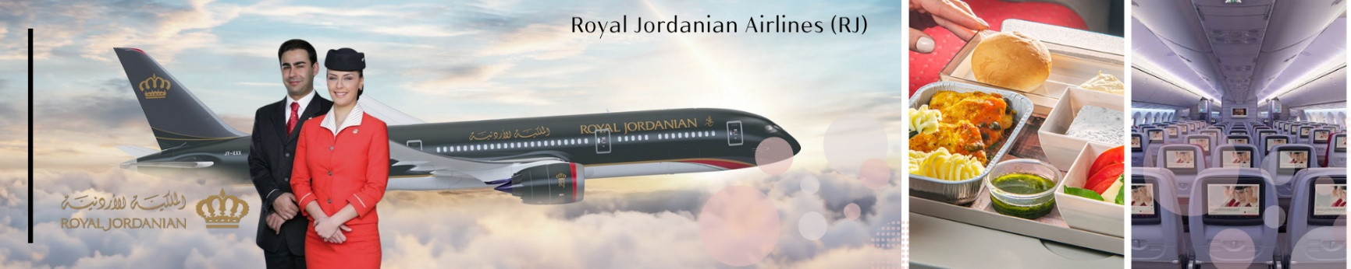
23.00 น. ออกเดินทางจากสนามบินสุวรรณภูมิ โดยเที่ยวบิน RJ183 สายการบิน Royal Jordanian Airlines (RJ)
วันที่สอง | กรุงไคโร-ป้อมปราการซาลาดิน- Mosque of Muhammad Ali (มัสยิดมูฮัมหมัด อาลี) -Hanging Church-โบสถ์เซนต์เซอร์จิอุสและเซนต์บาคคัส-พิพิธภัณฑ์คอปติก (Coptic Museum) | (-/L/D)
03.50 น. ถึงสนามบินกรุงอัมมาน (Queen Alia International Airport) ราชอาณาจักรฮัชไมต์จอร์แดน
(รอเปลี่ยนเครื่องประมาณ 2.30 ชั่วโมง) (มีบริการอาหารบนเครื่อง ทั้ง 2 เที่ยวบิน)
06.20 น. ออกเดินทางจากสนามบิน กรุงอัมมาน โดยเที่ยวบิน RJ501 ไปยังกรุงไคโร ประเทศอียิปต์
07.50 น. ถึงสนามบินกรุงไคโร หลังผ่านพิธีการตรวจคนเข้าเมืองเรียบร้อยแล้ว (เวลาที่ประเทศอียิปต์ช้ากว่าที่ไทย 4 ชั่วโมง)
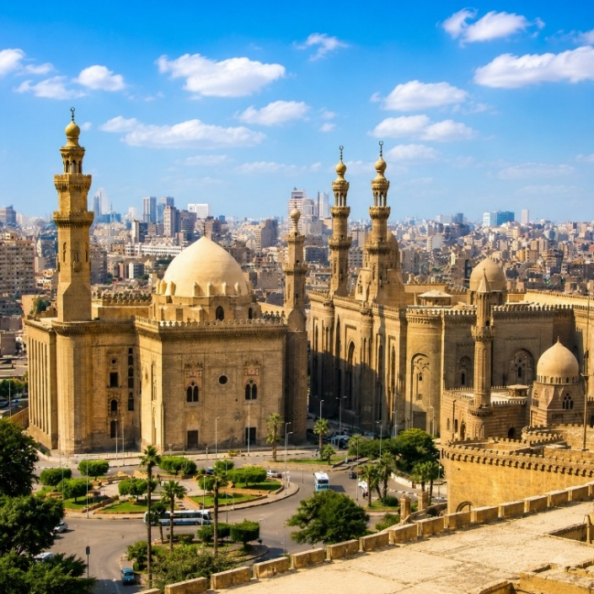
นำท่านเดินทางสู่ ป้อมปราการซาลาดิน ป้อมปราการประวัติศาสตร์อันยิ่งใหญ่ที่เคยเป็นศูนย์กลางการปกครองของอียิปต์นานหลายศตวรรษ ก่อนเยี่ยมชม มัสยิดมูฮัมหมัด อาลี หรือ "มัสยิดอะลาบาสเตอร์" ผลงานสถาปัตยกรรมออตโตมันอันงดงาม โดดเด่นด้วยโดมขนาดใหญ่และหออะซานคู่สง่างาม พร้อมชมทัศนียภาพอันกว้างไกลของกรุงไคโรจากจุดชมวิวที่สวยที่สุดแห่งหนึ่งของเมือง

เที่ยง บริการอาหารเที่ยง ณ ภัตตาคาร (มื้อที่ 1)
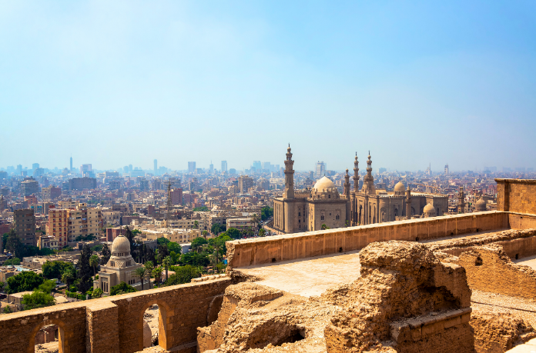
กรุงไคโรเก่า (Old Cairo) หรือที่รู้จักกันในชื่อ “Coptic Cairo” เป็นย่านประวัติศาสตร์ที่เก่าแก่ที่สุดของเมืองหลวงแห่งอียิปต์ เต็มไปด้วยร่องรอยอารยธรรมอันยาวนาน ทั้งศาสนาคริสต์ ศาสนายิว และศาสนาอิสลาม ย่านนี้เคยเป็นที่ตั้งของ
เมืองบาบิโลนโบราณ และต่อมาได้กลายเป็นศูนย์กลางของชุมชนคริสต์คอปติกในยุคต้นของศาสนา กรุงไคโรเก่าไม่เพียงเป็นแหล่งรวมศิลปะ วัฒนธรรม และ ศาสนา แต่ยังเป็นหัวใจของประวัติศาสตร์อียิปต์ที่ยังคงหายใจและมีชีวิตอยู่ในทุกย่างก้าว นำท่านเดินทางสู่ Hanging Church (โบสถ์แขวนแห่งศรัทธาโบราณ) หนึ่งในสถานที่ศักดิ์สิทธิ์และมีความสำคัญที่สุดของคริสต์ศาสนิกชนแห่งอียิปต์ หรือชื่อทางการว่า Saint Virgin Mary's Coptic Orthodox Church ตั้งอยู่ในย่านโคปติกไคโร (Coptic Cairo) เป็นโบสถ์เก่าแก่ที่มีอายุย้อนไปถึงศตวรรษที่ 3–4 และเป็นศูนย์กลางของชุมชนคริสต์นิกายคอปติกในอดีต โดดเด่นด้วยการก่อสร้างที่ “แขวนตัว” อยู่เหนือป้อมโรมันโบราณ Babylon Fortress จึงได้ชื่อว่า “Hanging Church” ภายในตกแต่งอย่างวิจิตรด้วยงานแกะสลักไม้ ฉากไอคอนสวยงามจากงาช้างและไม้เอบะนี อีกทั้งยังประดับด้วยภาพไอคอนศักดิ์สิทธิ์นับร้อยชิ้น บางชิ้นมีอายุเก่าแก่หลายร้อยปี ไม่เพียงเป็นสถานที่ท่องเที่ยวทางประวัติศาสตร์เท่านั้น แต่ยังถือเป็นแหล่งพลังศรัทธาและร่องรอยของวัฒนธรรมคริสต์โบราณที่ยังคงมีชีวิตอยู่จนถึงปัจจุบัน
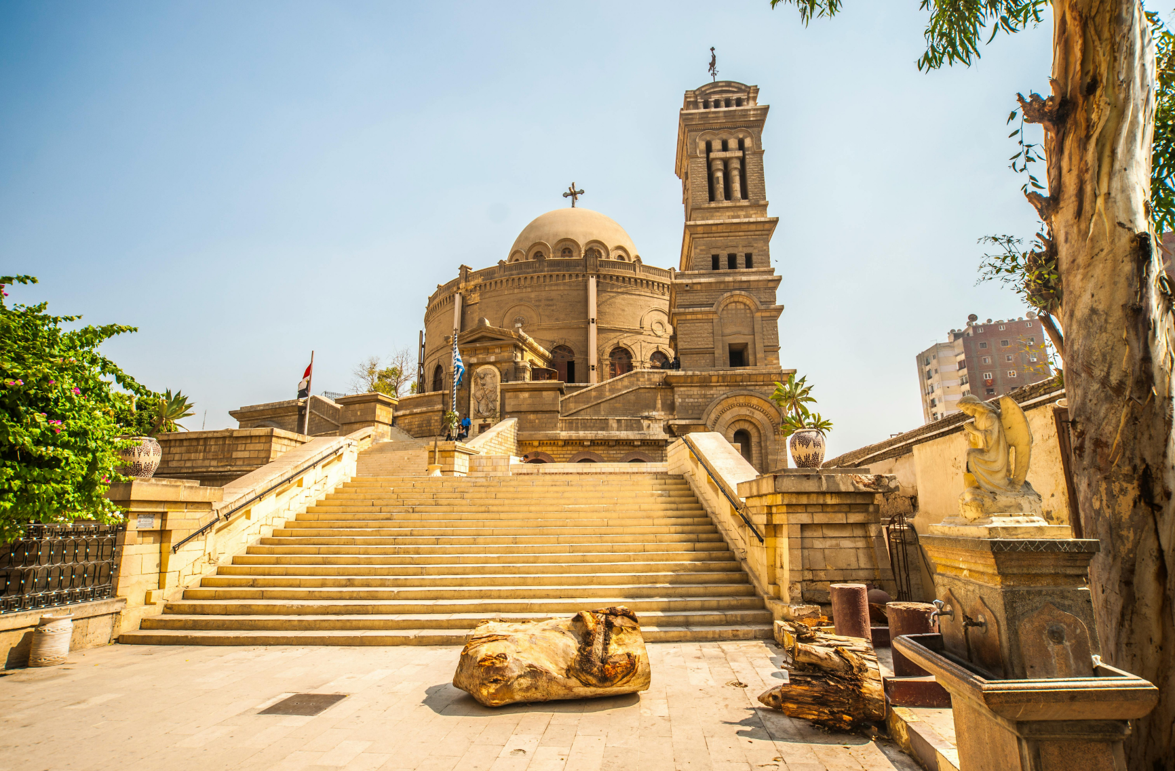
จากนั้นนำท่านชม โบสถ์เซนต์เซอร์จิอุสและเซนต์บาคคัส (Church of Saints Sergius and Bacchus) หนึ่งในโบสถ์คริสต์คอปติกที่เก่าแก่และมีความสำคัญทางศาสนาเป็นอย่างยิ่ง ตั้งอยู่ในย่าน “โคปติกไคโร” (Coptic Cairo) มีอายุย้อนไปถึงราวศตวรรษที่ 4–5 และเป็นสถานที่ศักดิ์สิทธิ์ที่เชื่อกันว่า พระนางมารีย์ นักบุญโยเซฟ และพระเยซูคริสต์ เคยลี้ภัยมายังอียิปต์ และพำนักอยู่ ณ ถ้ำใต้โบสถ์แห่งนี้ระหว่างหลบหนีการตามล่าจากกษัตริย์เฮโรด โบสถ์สร้างด้วยสถาปัตยกรรมแบบบาซิลิกา ภายในตกแต่งด้วยไม้ฉากไอคอนโบราณ แท่นบูชาหินอ่อน และภาพไอคอนเก่าแก่ที่สะท้อนศิลปะแบบคอปติกอันวิจิตร ส่วนถ้ำศักดิ์สิทธิ์ใต้พื้นโบสถ์ที่เคยเป็นที่พำนักของครอบครัวศักดิ์สิทธิ์ ยังคงเปิดให้ผู้ศรัทธาและนักท่องเที่ยวลงไปเยือนได้
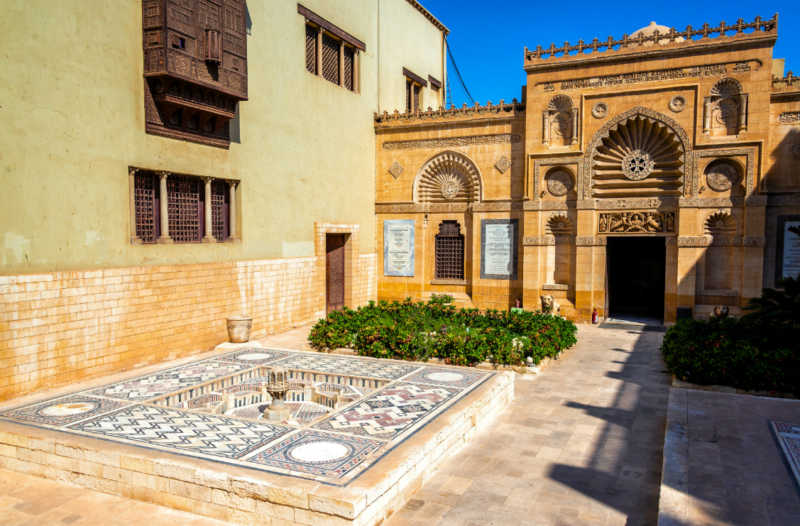
สมควรแก่เวลานำท่านสู่ ขุมทรัพย์ศิลปะคริสต์โบราณแห่งอียิปต์ พิพิธภัณฑ์คอปติก (Coptic Museum) เป็นพิพิธภัณฑ์ที่รวบรวมศิลปวัตถุและมรดกทางวัฒนธรรมของชาวคริสต์นิกายคอปติกที่สำคัญที่สุดของประเทศอียิปต์ จัดแสดงผลงานศิลปะที่สะท้อนถึงรากเหง้าของศาสนาคริสต์ในดินแดนลุ่มแม่น้ำไนล์ ภายในพิพิธภัณฑ์จัดแสดงวัตถุโบราณกว่า 16,000 ชิ้น ครอบคลุมทั้งจิตรกรรมฝาผนัง ภาพไอคอน งานแกะสลักไม้ ผ้าทอ เครื่องประดับ และเอกสารโบราณ รวมถึงต้นฉบับพระคัมภีร์ที่เขียนด้วยภาษาคอปติกและกรีก ซึ่งแสดงให้เห็นถึงการผสมผสานของศิลปะอียิปต์โบราณ, กรีก–โรมัน และคริสต์ในยุคต้นได้อย่างกลมกลืน พิพิธภัณฑ์แห่งนี้ไม่เพียงเป็นแหล่งเรียนรู้ทางศิลปะและศาสนา แต่ยังช่วยให้ผู้มาเยือนได้เข้าใจลึกซึ้งถึงความเชื่อ วัฒนธรรม และบทบาทของชาวคอปติกในประวัติศาสตร์อียิปต์
เย็น บริการอาหารเย็น ณ ภัตตาคาร (มื้อที่ 2) อาหารจีน
จากนั้นเดินทางเข้าสู่โรงแรมที่พัก Novotel Cairo 6th of October ระดับ 4 ดาวหรือเทียบเท่า
วันที่สาม | มหาพีระมิดและสฟิงซ์แห่งกีซา-แวะชมโรงงานผลิตหัวน้ำหอม และโรงงานผลิตปาปิรุส- Grand Egyptian Museum | (B/L/D)
เช้า บริการอาหารเช้า ณ โรงแรมที่พัก (มื้อที่ 3)
หลังอาหารเช้านำท่านชมความยิ่งใหญ่แห่ง มหาพีระมิดและสฟิงซ์แห่งกีซา (Pyramid & Sphinx at Giza) หนึ่งในเจ็ดสิ่งมหัศจรรย์ของโลกยุคโบราณเพียงหนึ่งเดียวที่ยังหลงเหลืออยู่จนถึงปัจจุบัน พร้อมชมความยิ่งใหญ่ของ “มหาสฟิงซ์แห่งกีซา” รูปปั้นหินขนาดยักษ์ครึ่งสิงโตครึ่งมนุษย์ที่เปรียบเสมือนผู้พิทักษ์แห่งสุสานฟาโรห์ มหาพีระมิดถูกสร้างขึ้นเมื่อราว 4,500 ปีก่อน เป็นสุสานของฟาโรห์คูฟูแห่งราชวงศ์ที่ 4 โดยใช้หินมากกว่า 2.3 ล้านก้อน วางเรียงอย่างประณีตแม่นยำจนน่าทึ่ง แม้ไม่มีเทคโนโลยีสมัยใหม่ก็ตาม ส่วนสฟิงซ์ที่ตั้งอยู่ใกล้กัน เชื่อกันว่าสร้างขึ้นในยุคของฟาโรห์คาเฟร (Khafre) เพื่อเป็นสัญลักษณ์ของพลังและปัญญา การเดินทางสู่กีซาคือการย้อนเวลาไปสัมผัสความยิ่งใหญ่ของอาณาจักรฟาโรห์ ความลึกลับของเทคโนโลยีโบราณ และเรื่องเล่าอันน่าพิศวงที่ยังคงท้าทายจินตนาการของมนุษยชาติ
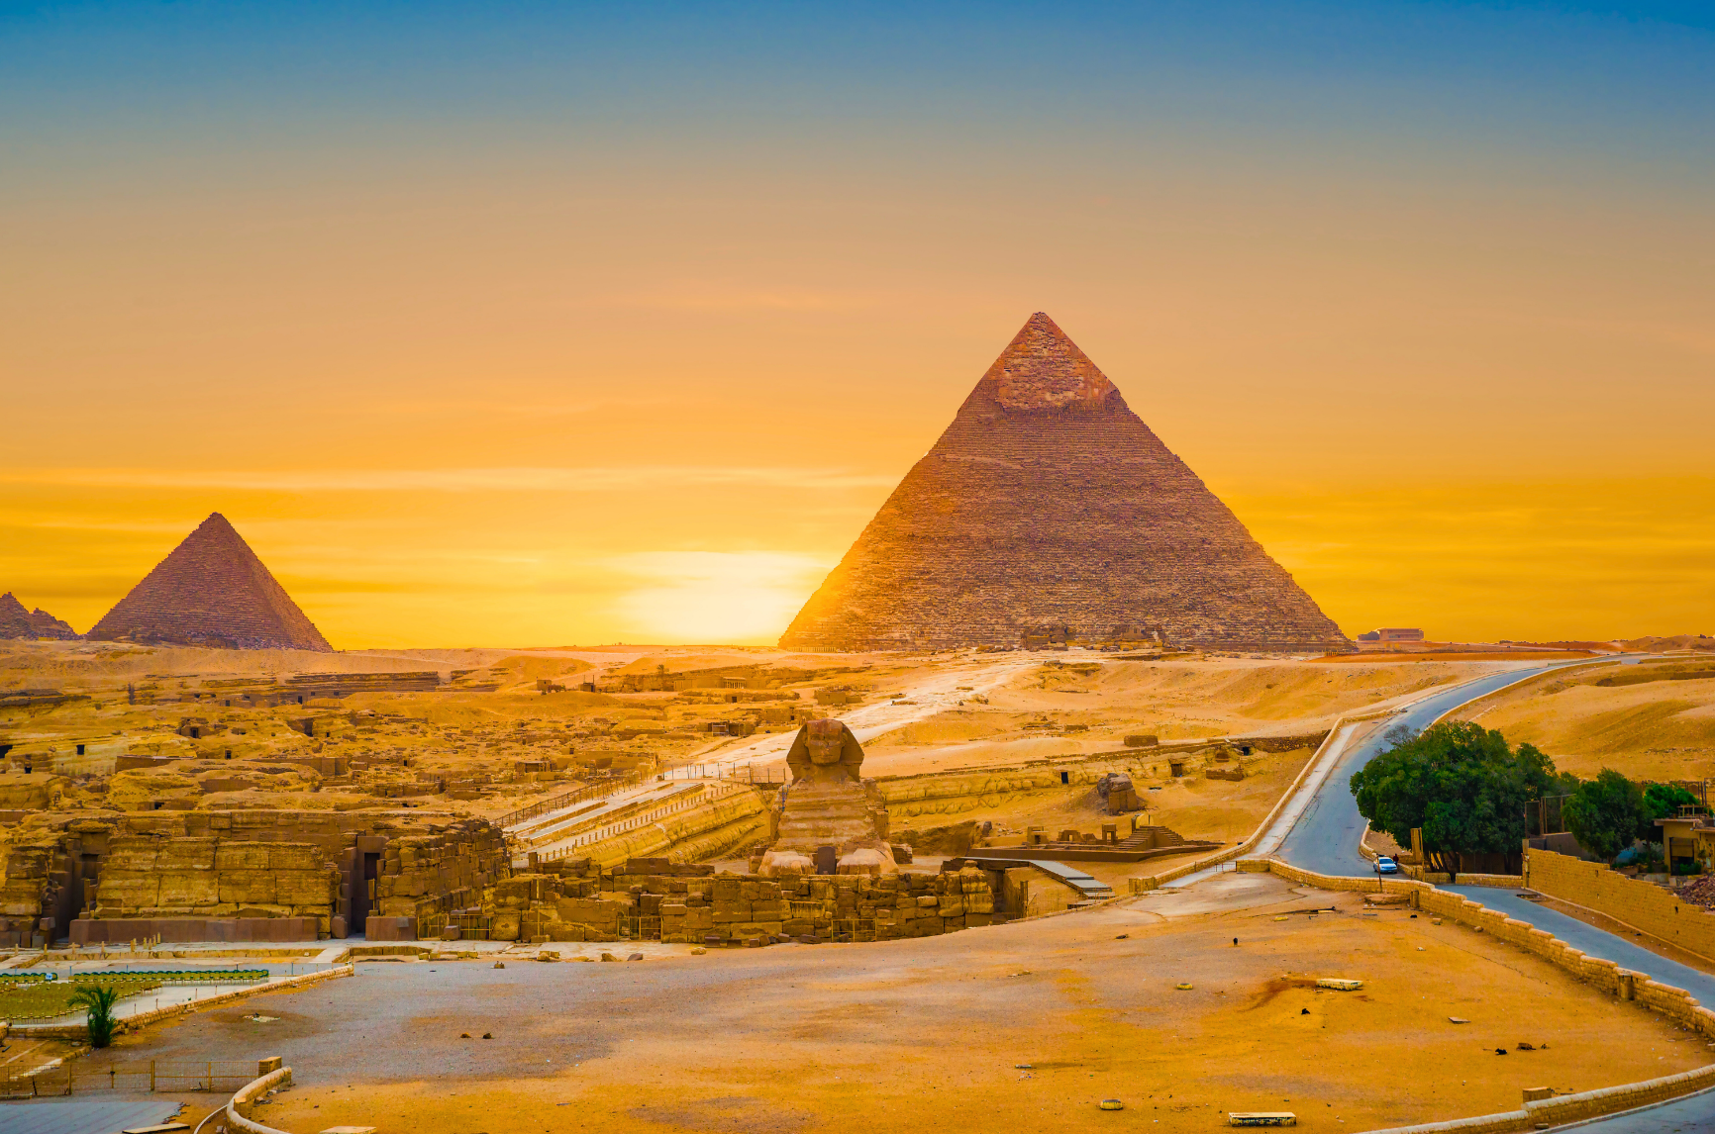
เที่ยง บริการอาหารเที่ยง ณ ภัตตาคาร (มื้อที่ 4)
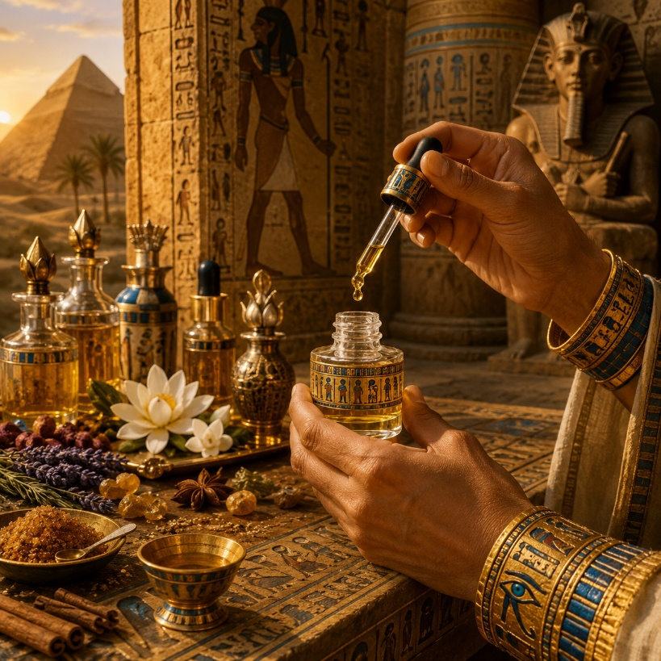
แวะชมโรงงานผลิตหัวน้ำหอม โรงงานผลิตหัวน้ำหอมในอียิปต์ ถือเป็นหนึ่งในสถานที่ที่นักท่องเที่ยวนิยมแวะชมระหว่างการเที่ยวกรุงไคโร เพราะไม่ได้เป็นเพียงร้านจำหน่ายน้ำหอม แต่ยังเป็นแหล่งเรียนรู้เกี่ยวกับศาสตร์แห่ง "สุคนธบำบัด" และประวัติศาสตร์การทำน้ำหอมที่สืบทอดมาตั้งแต่ยุคอียิปต์โบราณ ซึ่งมีอายุกว่า 5,000 ปี ชาวอียิปต์โบราณเป็นหนึ่งในอารยธรรมแรกของโลกที่คิดค้นการสกัดน้ำมันหอมระเหยจากดอกไม้ สมุนไพร และเรซิน เพื่อนำไปใช้ในพิธีกรรมทางศาสนา การรักษาโรค ความงาม และการทำมัมมี่ น้ำหอมจึงถือเป็นส่วนหนึ่งของวิถีชีวิตและความเชื่อของชาวอียิปต์มาตั้งแต่สมัยฟาโรห์

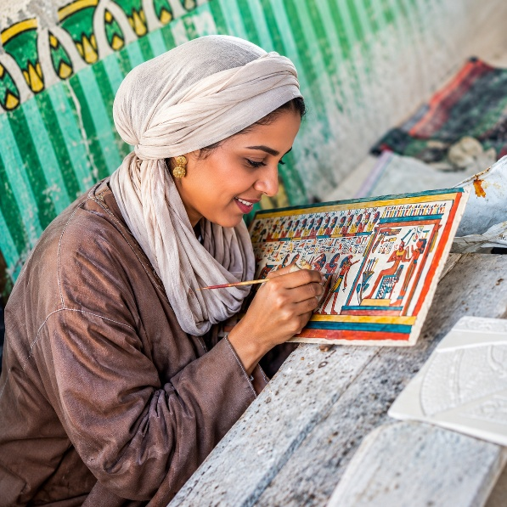
และอีกหนึ่งของฝากที่น่าสนใจของนักท่องเที่ยวเมื่อเดินทางเยื่อนปะเทศอียิปต์ นั้นคือ โรงงานผลิตปาปิรุส (Papyrus Factory หรือ Papyrus Institute) เป็นอีกหนึ่งสถานที่ยอดนิยมที่นักท่องเที่ยวมักแวะเยี่ยมชมระหว่างการเดินทางในกรุงไคโร โดยเฉพาะหลังจากเที่ยวชมพีระมิดแห่งกีซา ที่นี่เปิดโอกาสให้นักท่องเที่ยวได้สัมผัสภูมิปัญญาโบราณของชาวอียิปต์ และเรียนรู้กระบวนการผลิต "กระดาษปาปิรุส" ซึ่งถือเป็นต้นกำเนิดของการบันทึกข้อมูลและการเขียนของมนุษยชาติ ชาวอียิปต์โบราณเริ่มผลิตกระดาษปาปิรุสมานานกว่า 5,000 ปี โดยใช้ต้นกกปาปิรุส (Papyrus) ที่ขึ้นอยู่ริมแม่น้ำไนล์ นำมาผ่าเป็นแผ่นบาง เรียงสลับแนว กดอัด และตากแห้งจนกลายเป็นแผ่นสำหรับเขียนหนังสือและบันทึกเหตุการณ์สำคัญของอาณาจักร

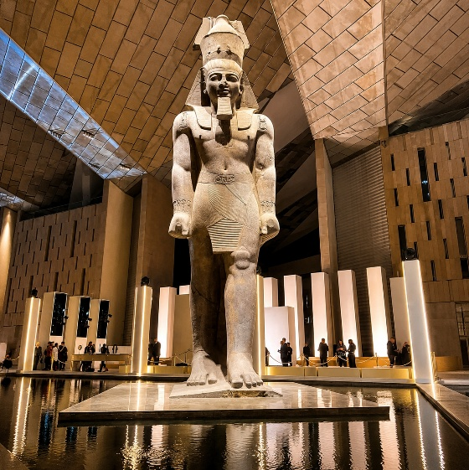
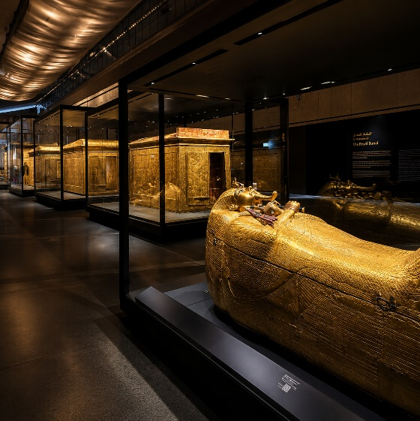
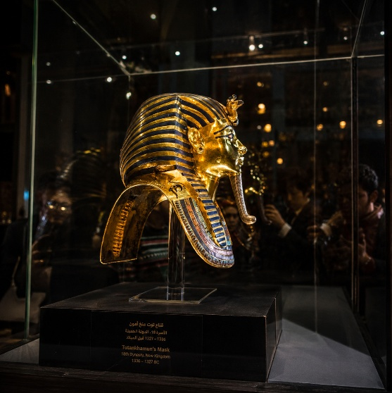
นำท่านสู่ Grand Egyptian Museum พิพิธภัณฑ์แห่งชาติใหม่ที่ยิ่งใหญ่ที่สุดในโลก สัมผัสความยิ่งใหญ่ของอารยธรรมอียิปต์โบราณในรูปแบบที่ล้ำสมัย ณ Grand Egyptian Museum (GEM) หรือ พิพิธภัณฑ์อียิปต์แห่งใหม่ ซึ่งตั้งอยู่ใกล้กับพีระมิดกีซา เป็นพิพิธภัณฑ์โบราณคดีที่ใหญ่ที่สุดในโลกที่อุทิศให้กับอารยธรรมแห่งลุ่มแม่น้ำไนล์อย่างครบวงจร ที่นี่ได้รับการออกแบบให้เป็นแลนด์มาร์กระดับโลกด้วยสถาปัตยกรรมทันสมัย เชื่อมโยงอดีตกับปัจจุบันอย่างลงตัว ไฮไลต์สำคัญคือ คอลเลกชันเต็มรูปแบบของตุตันคาเมน (Tutankhamun) รวมถึงสมบัติทองคำ อุปกรณ์ใช้สอย และโลงศพที่ไม่เคยจัดแสดงต่อสาธารณชนมาก่อน พิพิธภัณฑ์แห่งนี้ไม่เพียงเป็นแหล่งเรียนรู้ทางประวัติศาสตร์ที่สมบูรณ์แบบที่สุด แต่ยังเป็นจุดหมายระดับโลกที่ผสานความงดงามของอดีต เข้ากับเทคโนโลยีการจัดแสดงสมัยใหม่อย่างน่าอัศจรรย์ ไฮไลต์สำคัญที่สุดของพิพิธภัณฑ์ โดยเป็นครั้งแรกที่ สมบัติกว่า 5,000 ชิ้นจากสุสานของฟาโรห์ตุตันคามุน ถูกนำมาจัดแสดงรวมกันในที่เดียว ทั้งหน้ากากทองคำ รถศึก บัลลังก์ เครื่องประดับ และเครื่องใช้ส่วนพระองค์ หลายชิ้นไม่เคยจัดแสดงต่อสาธารณะมาก่อน เมื่อก้าวเข้าสู่ Grand Hall นักท่องเที่ยวจะได้พบกับ รูปสลักหินแกรนิตของฟาโรห์รามเสสที่ 2 สูงกว่า 11 เมตร หนักกว่า 80 ตัน ตั้งตระหง่านต้อนรับผู้มาเยือน ถือเป็นหนึ่งในสัญลักษณ์ของพิพิธภัณฑ์แห่งนี้ บันไดขนาดมหึมาที่ประดับด้วยรูปสลักฟาโรห์ เทพเจ้า และเสาโบราณกว่า 60–70 ชิ้น จัดเรียงตามลำดับยุคสมัยของอียิปต์โบราณ พร้อมมุมชมวิวที่สามารถมองเห็นพีระมิดแห่งกีซาได้อย่างสวยงาม
เย็น บริการอาหารเย็น ณ ภัตตาคาร (มื้อที่ 5) อาหารไทย
จากนั้นเดินทางเข้าสู่โรงแรมที่พัก Novotel Cairo 6th of October ระดับ 4 ดาวหรือเทียบเท่า
วันที่สี่ | เมืองเมมฟิส (Memphis)-พิพิธภัณฑ์กลางแจ้ง (Open-Air Museum)-เมืองซัคคารา-พีระมิดขั้นบันไดแห่งฟาโรห์โจเซอร์- The Egyptian Museum (Old Museum)-ตลาด Khan el-Khalili-จอร์แดน | (B/L/-)
เช้า บริการอาหารเช้า ณ โรงแรมที่พัก (มื้อที่ 6)
หลังอาหารเช้า นำท่านเดินทางสู่ เมืองเมมฟิส (Memphis) (ใช้เวลาประมาณ 40-50 นาที) เมืองหลวงแรกของอียิปต์โบราณ ก่อตั้งขึ้นเมื่อราว 3,100 ปีก่อนคริสตกาล โดยฟาโรห์เมเนส (Menes) ผู้รวมสองอาณาจักรตอนบนและตอนล่างเข้าด้วยกัน เมมฟิสเคยเป็นศูนย์กลางทางการเมือง วัฒนธรรม และศาสนาที่สำคัญที่สุดของอียิปต์ในยุคเริ่มต้น และเจริญรุ่งเรืองต่อเนื่องยาวนานหลายพันปี ไฮไลต์สำคัญที่สุดของเมืองเมมฟิส คือ รูปสลักหินปูนขนาดมหึมาของฟาโรห์รามเสสที่ 2 ยาวกว่า 10 เมตร หนักหลายสิบตัน จัดแสดงในอาคารพิเศษให้นักท่องเที่ยวสามารถชมได้จากมุมสูง เห็นรายละเอียดของพระพักตร์ เครื่องทรง และลวดลายแกะสลักอย่างชัดเจน พิพิธภัณฑ์กลางแจ้ง (Open-Air Museum)
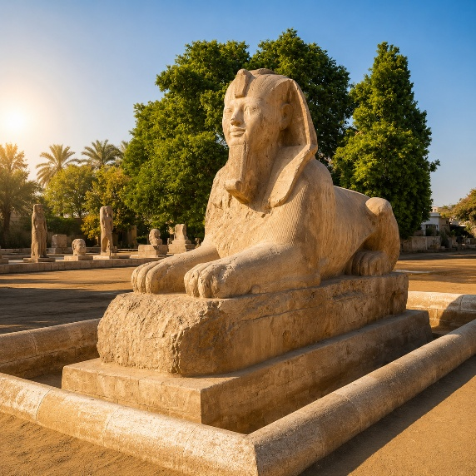
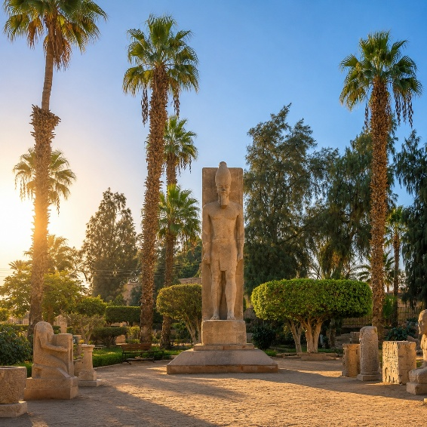
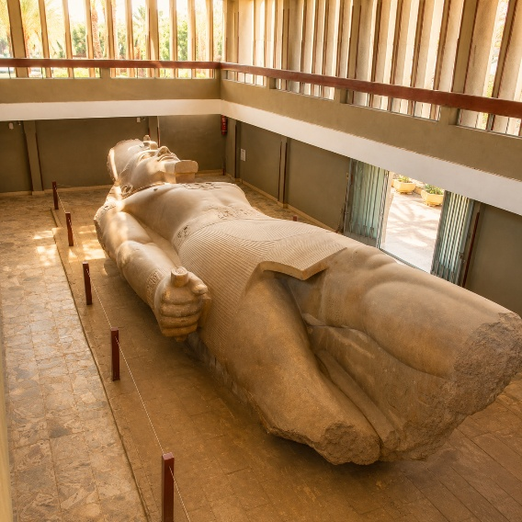
พื้นที่โบราณคดีของเมมฟิสเปรียบเสมือนพิพิธภัณฑ์กลางแจ้ง รวบรวมรูปสลัก เสาหิน โบราณวัตถุ และซากวิหารจากยุคฟาโรห์ นักท่องเที่ยวสามารถเดินชมโบราณวัตถุท่ามกลางบรรยากาศของเมืองหลวงโบราณได้อย่างใกล้ชิด มหาสฟิงซ์แห่งเมมฟิส (Alabaster Sphinx) สฟิงซ์องค์นี้แกะสลักจาก หินอะลาบาสเตอร์ทั้งก้อน มีความยาวประมาณ 8 เมตร เชื่อกันว่าสร้างขึ้นในสมัยราชวงศ์ที่ 18 และถือเป็นหนึ่งในสฟิงซ์หินอะลาบาสเตอร์ที่ใหญ่ที่สุดที่ยังคงหลงเหลืออยู่ในอียิปต์เมืองเมมฟิสเป็นศูนย์กลางการนับถือ เทพพทาห์ เทพแห่งการสร้างสรรค์ ช่างฝีมือ และสถาปัตยกรรม ซึ่งได้รับการเคารพบูชาอย่างสูงในอียิปต์โบราณ
นำท่านเดินทางสู่ "เมืองซัคคารา" อาณาจักรแห่งต้นกำเนิดพีระมิดของโลก ดินแดนที่เปี่ยมไปด้วยเสน่ห์แห่ง ประวัติศาสตร์และอารยธรรมอันยิ่งใหญ่ ชม "พีระมิดขั้นบันไดแห่งฟาโรห์โจเซอร์" สิ่งมหัศจรรย์ทางสถาปัตยกรรมที่ถือเป็นต้นแบบของพีระมิดทุกแห่งในอียิปต์ พร้อมสัมผัสความงดงามของสุสานหลวงและโบราณสถานอันล้ำค่า ซึ่งยังคงเล่าเรื่องราวแห่งความศรัทธา ความเชื่อ และภูมิปัญญาของชาวอียิปต์โบราณได้อย่างน่าอัศจรรย์ ไฮไลต์สำคัญที่สุดของซัคคารา คือ พีระมิดขั้นบันได ซึ่งสร้างขึ้นเมื่อประมาณ 4,700 ปีที่แล้ว ถือเป็น พีระมิดแห่งแรกของโลก และเป็นสิ่งก่อสร้างหินขนาดใหญ่แห่งแรกของมนุษยชาติ ออกแบบโดย อิมโฮเทป (Imhotep) อัครมหาเสนาบดี สถาปนิก และนักปราชญ์ผู้ได้รับการยกย่องว่าเป็นอัจฉริยะของอียิปต์โบราณ พีระมิดแห่งนี้จึงเป็นต้นแบบของการสร้างพีระมิดในยุคต่อมา
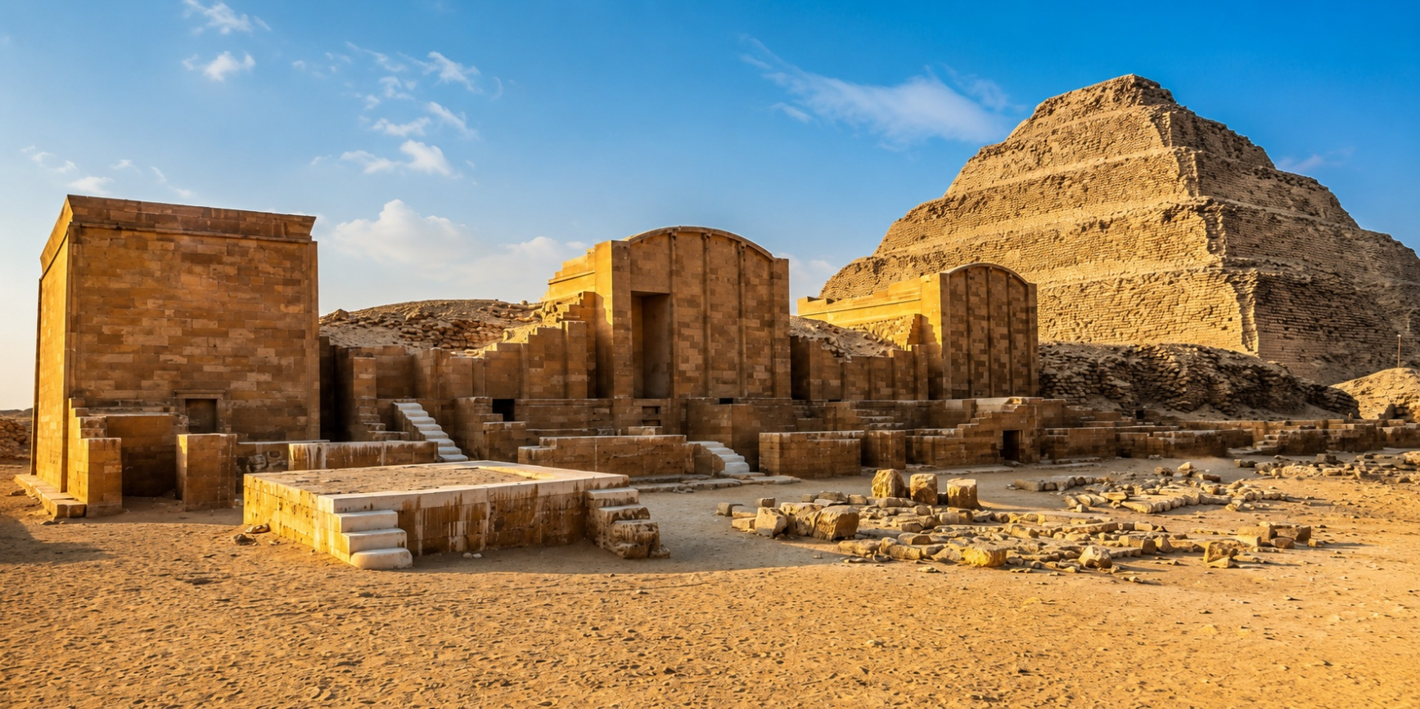
ก่อนจะมีพีระมิดทรงเรียบแห่งกีซา ชาวอียิปต์เริ่มต้นจากการสร้างพีระมิดแบบขั้นบันไดที่ซัคคารา จึงถือเป็นจุดเริ่มต้นของวิวัฒนาการด้านสถาปัตยกรรมที่ยิ่งใหญ่ที่สุดแห่งหนึ่งของโลก นอกจากนี้ยังมีโบราณสภานณ์ที่น่าสนใจอีกหลายจุดในเมือง ซัคคารา อาทิเช่น สุสานใต้ดินและโบราณวัตถุล้ำค่า นักโบราณคดีค้นพบโลงศพไม้ มัมมี่ รูปสลัก เครื่องปั้นดินเผา และเครื่องใช้จำนวนมากในซัคคารา หลายชิ้นได้รับการอนุรักษ์ไว้อย่างสมบูรณ์ และยังคงมีการค้นพบโบราณวัตถุใหม่ ๆ อย่างต่อเนื่อง กลุ่มอาคารประกอบพิธีกรรม นอกจากพีระมิด ยังมีลานพิธี เสาหิน วิหาร และทางเดินที่สร้างขึ้นเพื่อใช้ประกอบพระราชพิธีของฟาโรห์ แสดงให้เห็นถึงความก้าวหน้าทางวิศวกรรมและศิลปกรรมของชาวอียิปต์โบราณ จุดชมวิวทะเลทรายและพีระมิด ซัคคาราตั้งอยู่ท่ามกลางทะเลทรายอันกว้างใหญ่ สามารถมองเห็นแนวพีระมิดที่ทอดยาว และเป็นจุดถ่ายภาพที่สวยงาม โดยเฉพาะช่วงเช้าหรือยามเย็นที่แสงอาทิตย์สาดกระทบตัวพีระมิดเป็นสีทอง
นำท่านเดินทางกลับสู่กรุงไคโร โดยใช้เวลาเดินทางประมาณ 45 นาที
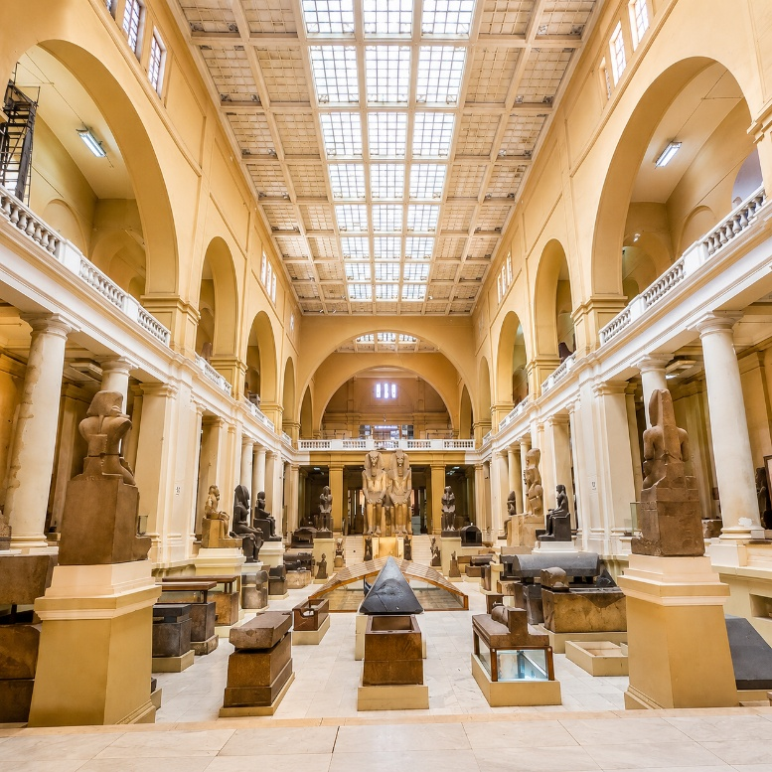
เที่ยง บริการอาหารเที่ยง ณ ภัตตาคาร (มื้อที่ 7)
นำท่านเยือน The Egyptian Museum (Old Museum) พิพิธภัณฑ์อันทรงคุณค่าที่เคยเป็นหัวใจของการจัดแสดงโบราณวัตถุอียิปต์มายาวนาน ภายในรวบรวมมรดกแห่งอารยธรรมอียิปต์โบราณอันล้ำค่ากว่า 100,000 ชิ้น ทั้งรูปสลัก เครื่องประดับ เครื่องใช้ของราชวงศ์ และมัมมี่ของเหล่าฟาโรห์ ให้ท่านได้ย้อนเวลากลับไปสัมผัสความรุ่งเรืองของหนึ่งในอารยธรรมที่ยิ่งใหญ่ที่สุดของโลก The Egyptian Museum หรือที่หลายคนเรียกว่า The Egyptian Museum (Old Museum) เป็นพิพิธภัณฑ์โบราณคดีที่มีความสำคัญที่สุดแห่งหนึ่งของโลก และเป็นสถานที่ที่ทำให้ผู้คน
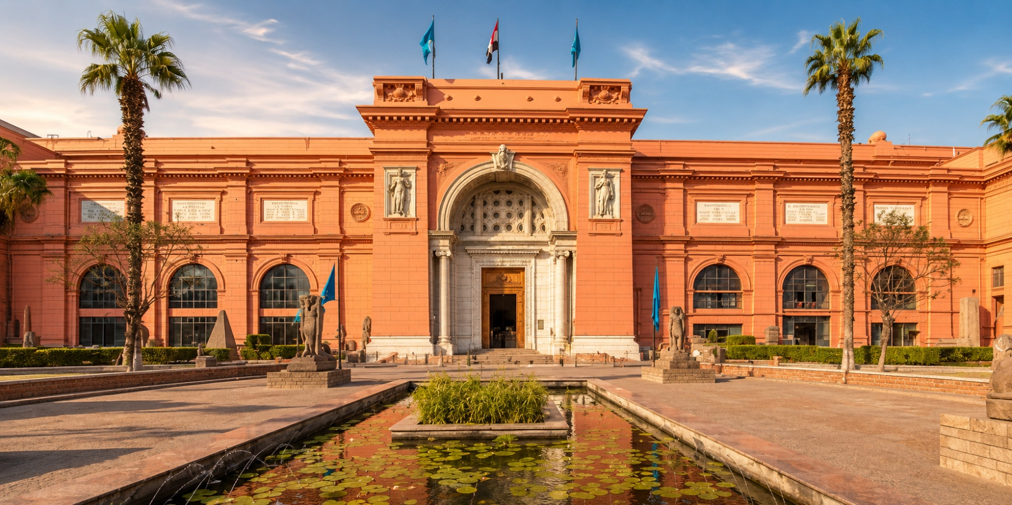
ได้รู้จักอารยธรรมอียิปต์โบราณมาอย่างยาวนานกว่า 100 ปี พิพิธภัณฑ์แห่งแรกที่รวบรวมมรดกอียิปต์โบราณอย่างเป็นระบบ เปิดให้บริการในปี ค.ศ. 1902 เป็นพิพิธภัณฑ์แห่งแรกที่รวบรวมและอนุรักษ์โบราณวัตถุของอียิปต์ไว้ในสถานที่เดียว เพื่อป้องกันการสูญหายและการลักลอบนำออกนอกประ เทศ ถือเป็นรากฐานของการศึกษาทางอียิปต์วิทยา (Egyptology) ในระดับสากล ภายในจัดแสดงโบราณวัตถุจากทุกยุคของอารยธรรมอียิปต์ ตั้งแต่ยุคราชวงศ์แรกจนถึงยุคกรีก-โรมัน ครอบคลุมระยะเวลากว่า 5,000 ปีของประวัติศาสตร์ มีบทบาทสำคัญในการศึกษาระดับโลก นักโบราณคดี นักประวัติศาสตร์ และนักอียิปต์วิทยาจากทั่วโลกใช้พิพิธภัณฑ์แห่งนี้เป็นแหล่งศึกษาวิจัยเกี่ยวกับอารยธรรมลุ่มแม่น้ำไนล์ วัตถุโบราณที่น่าสนใจ อาทิเช่น รูปสลักและประติมากรรมของฟาโรห์ ผลงานแกะสลักหินแกรนิต หินปูน และหินบะซอลต์ ที่สะท้อนความสามารถของช่างฝีมือเมื่อหลายพันปีก่อน ห้องจัดแสดงมัมมี่ของราชวงศ์ จัดแสดงมัมมี่ของฟาโรห์และพระบรมวงศานุวงศ์หลายพระองค์
ทำให้ผู้ชมได้เห็นเทคนิคการทำมัมมี่อันล้ำสมัยของชาวอียิปต์โบราณ เครื่องประดับและของใช้จากสุสานฟาโรห์ เครื่องทองคำ เครื่องประดับ เครื่องเรือน และสิ่งของที่ใช้ในชีวิตประจำวัน ซึ่งสะท้อนความเชื่อเรื่องชีวิตหลังความตาย จารึกและคัมภีร์โบราณ แผ่นปาปิรุส รูปสลัก และศิลาจารึกที่บันทึกเรื่องราวเกี่ยวกับศาสนา การปกครอง และวิถีชีวิตของชาวอียิปต์โบราณ
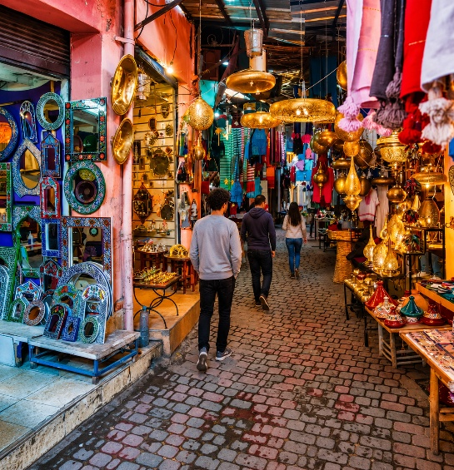
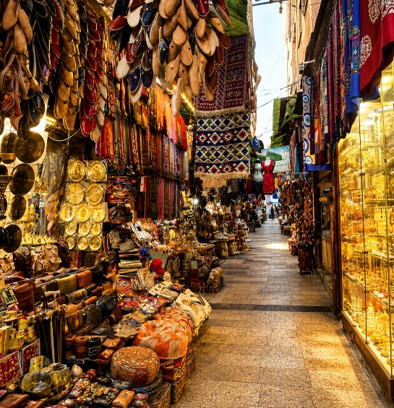
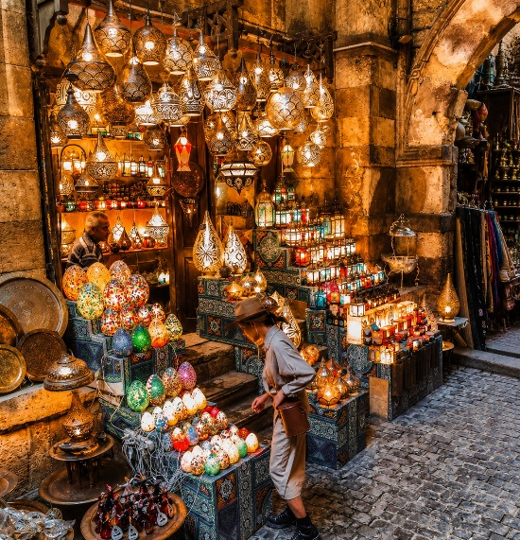
จากนั้นนำท่านสู่ ตลาด Khan el-Khalili ตลาดเก่าแก่ที่มีชื่อเสียงที่สุดของกรุงไคโร ให้ท่านได้เพลิดเพลินกับการเลือกซื้อของฝากและของที่ระลึกนานาชนิด ไม่ว่าจะเป็นเครื่องประดับ งานหัตถศิลป์ เครื่องแก้ว โคมไฟอาหรับ ผ้าพันคอ น้ำหอม เครื่องเทศ และสินค้าพื้นเมืองที่สะท้อนเสน่ห์แห่งวัฒนธรรมอียิปต์ พร้อมสัมผัสบรรยากาศของตรอกซอกซอยอันมีชีวิตชีวา ซึ่งสืบทอดประวัติศาสตร์การค้าขายมายาวนานกว่า 600 ปี ก่อตั้งขึ้นเมื่อปี ค.ศ. 1382 ในสมัยราชวงศ์มัมลุก เป็นศูนย์กลางการค้าสำคัญของตะวันออกกลางมาตั้งแต่อดีต
หลังอิ่มเอมกับการเดินทางท่องอารยธรรมอันยิ่งใหญ่ของอียิปต์ ได้เวลาอันสมควร นำท่านเดินทางสู่สนามบินนานาชาติกรุงไคโร เพื่อออกเดินทางสู่กรุงอัมมาน ประเทศจอร์แดน ดินแดนแห่งอารยธรรมโบราณและเรื่องราวแห่งคัมภีร์ศักดิ์สิทธิ์ ที่รอให้ทุกท่านได้ร่วมสัมผัสความงดงามของประวัติศาสตร์ วัฒนธรรม และธรรมชาติอันน่าประทับใจในลำดับต่อไป
เย็น อิสระอาหารเย็น
20.50 น. ออกเดินทางจากสนามบินนานาชาติกรุงไคโร เที่ยวบิน RJ506 สายการบิน Royal Jordanian Airlines (RJ)
22.10 น. เดินทางถึงสนามบินนานาชาติกรุงอัมมาน ประเทศจอร์แดน
จากนั้นเดินทางเข้าสู่โรงแรมที่พัก Sulaf Amman Hotel (Amman) ระดับ 4 ดาวหรือเทียบเท่า
วันที่ห้า | เมืองมาดาบา (Madaba)- Saint George's Church-ยอดเขาเนโบ (Mount Nebo)- Memorial Church of Moses-ประติมากรรมไม้เท้าพันด้วยงูทองสัมฤทธิ์-ทะเลทรายวาดิรัม (Wadi Rum) | (B/L/D)
เช้า บริการอาหารเช้า ณ โรงแรมที่พัก (มื้อที่ 8)
หลังรับประทานอาหารเช้า นำท่านออกเดินทางสู่เมืองมาดาบา (Madaba) เมืองเล็กอันเปี่ยมด้วยมนต์เสน่ห์และประวัติศาสตร์ ซึ่งเป็นที่รู้จักไปทั่วโลกในฐานะ "นครแห่งโมเสก" ด้วยงานศิลปะกระเบื้องหินสีโบราณอันประณีตที่ได้รับการอนุรักษ์ไว้อย่างสมบูรณ์ ให้ทุกท่านได้สัมผัสความงดงามของมรดกทางศิลปะและวัฒนธรรมที่สืบทอดต่อเนื่องมานานกว่าพันปี ก่อนออกเดินทางสู่สถานที่สำคัญแห่งอื่นของประเทศจอร์แดน
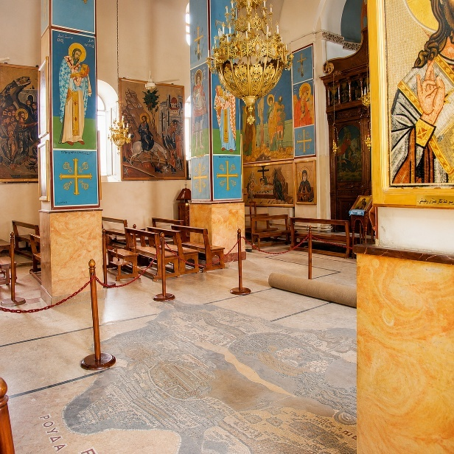
นำท่านชม Saint George's Church เป็นสถานที่ท่องเที่ยวที่สำคัญที่สุดของเมืองมาดาบา และได้รับการยกย่องว่าเป็นหนึ่งในสถานที่สำคัญที่สุดของโลกคริสต์ เนื่องจากเป็นที่ประดิษฐาน Madaba Mosaic Map แผนที่โมเสกแห่งดินแดนศักดิ์สิทธิ์ที่เก่าแก่ที่สุดเท่าที่เคยค้นพบในโลก ซึ่งสร้างขึ้นในช่วงคริสต์ศตวรรษที่ 6 (ประมาณ ค.ศ. 542–570) ประกอบด้วยหินโมเสกสีมากกว่า 2 ล้านชิ้น เดิมมีขนาดประมาณ 21 × 7 เมตร แม้ปัจจุบันจะเหลือเพียงบางส่วน แต่ยังคงความงดงามและคุณค่าทางประวัติศาสตร์ไว้อย่างสมบูรณ์ Madaba Mosaic Map ไม่ใช่เพียงผลงานศิลปะ แต่ยังเป็นหลักฐานทางภูมิศาสตร์ที่ช่วยให้นักโบราณคดีสามารถระบุตำแหน่งของเมืองและสถานที่สำคัญในพระคัมภีร์ได้อย่างแม่นยำ รวมถึงช่วยยืนยันตำแหน่งโบราณสถานหลายแห่งในนครเยรูซาเล็มจากการขุดค้นในยุคปัจจุบัน นอกจากคุณค่าทางประวัติศาสตร์แล้ว แผนที่ยังเป็นผลงานชั้นเยี่ยมของศิลปะไบแซนไทน์ ด้วยการเรียงหินสีอย่างประณีต ถ่ายทอดภูมิประเทศ เมือง แม่น้ำ ภูเขา และสิ่งก่อสร้างต่าง ๆ ได้อย่างละเอียด จนได้รับการยกย่องว่าเป็นหนึ่งในผลงานโมเสกที่สำคัญที่สุดของโลกคริสต์
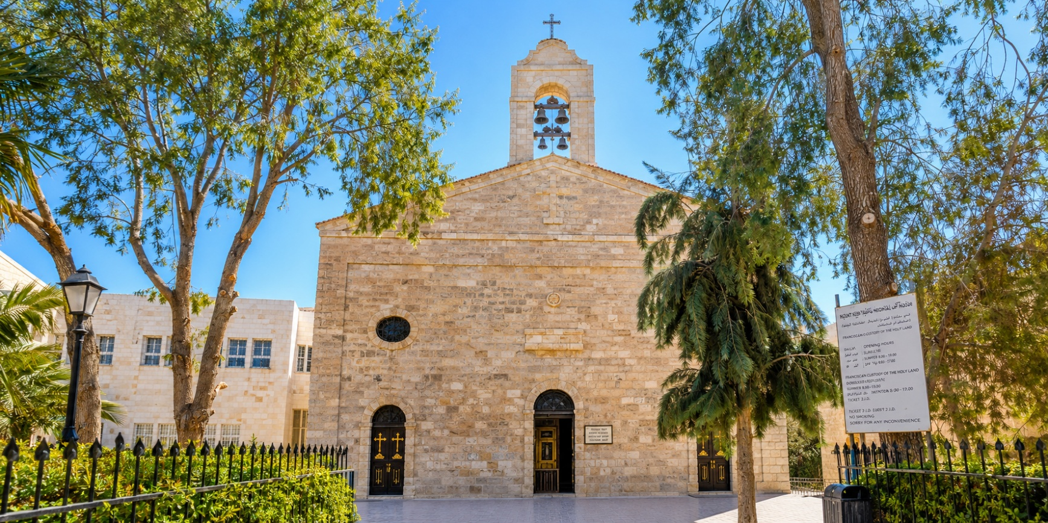
จากนั้นนำท่านเดินทางต่ออีกประมาณ 15 นาที สู่ยอดเขาเนโบ (Mount Nebo) ดินแดนแห่งความศรัทธาที่ได้รับการกล่าวถึงในพระคัมภีร์ไบเบิลว่าเป็นสถานที่ซึ่งศาสดาโมเสสได้ทอดพระเนตรดินแดนแห่งพันธสัญญาเป็นครั้งสุดท้าย ก่อนจะสิ้นชีวิต ณ ยอดเขาแห่งนี้ ปัจจุบัน Mount Nebo เป็นหนึ่งในสถานที่แสวงบุญที่สำคัญของโลก และยังเป็นจุดชมวิวอันงดงามที่สามารถมองเห็นหุบเขาแม่น้ำจอร์แดน ทะเลเดดซี และนครเยรูซาเล็มได้อย่างน่าประทับใจในวันที่ท้องฟ้าแจ่มใส
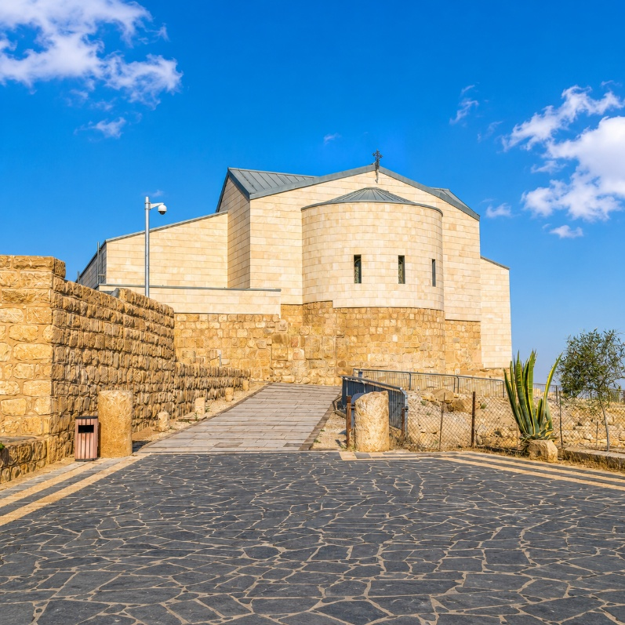
Mount Nebo เป็นหนึ่งในสถานที่ศักดิ์สิทธิ์และสำคัญที่สุดของประเทศจอร์แดน ทั้งในด้านประวัติศาสตร์ ศาสนา และการท่องเที่ยว ได้รับการยกย่องให้เป็นจุดแสวงบุญสำคัญของคริสต์ศาสนิกชนและชาวยิวจากทั่วโลก เนื่องจากมีความเกี่ยวข้องกับเรื่องราวของ Moses ในพระคัมภีร์ไบเบิล เป็นจุดหมายของผู้แสวงบุญชาวคริสต์จากทั่วโลกมาหลายศตวรรษ และในปี ค.ศ. 2000 Pope John Paul II ได้เสด็จเยือนสถานที่แห่งนี้ระหว่างการแสวงบุญในดินแดนศักดิ์สิทธิ์ ยิ่งตอกย้ำความสำคัญในฐานะสถานที่แห่งความศรัทธา บนยอดเขามี Memorial Church of Moses ซึ่งสร้างขึ้นเพื่อรำลึกถึงศาสดาโมเสส ภายในประดับด้วยพื้นโมเสกสมัยไบแซนไทน์ที่มีอายุกว่า 1,500 ปี ถ่ายทอดภาพสัตว์ วิถีชีวิต และศิลปกรรมอันวิจิตรงดงาม ถือเป็นอีกหนึ่งผลงานชิ้นเอกของศิลปะโมเสกในจอร์แดน
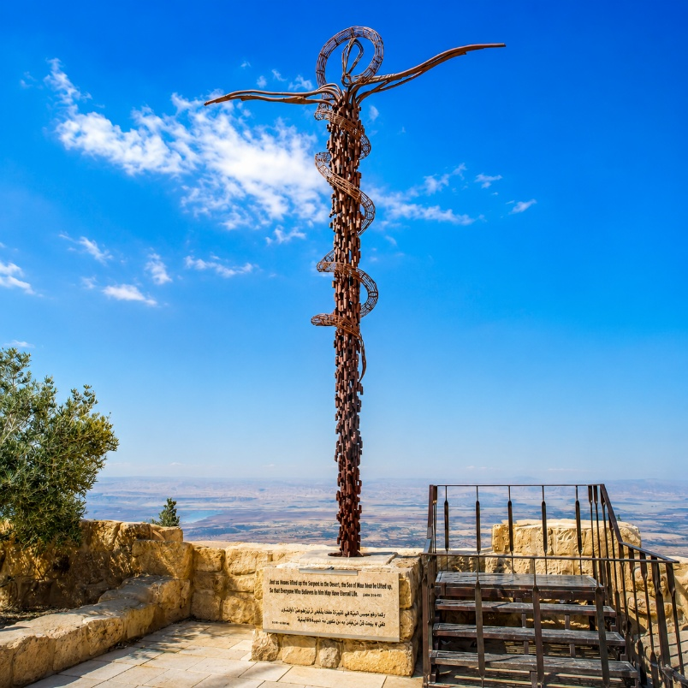
อีกหนึ่งสัญลักษณ์สำคัญคือ Brazen Serpent Monument ประติมากรรมไม้เท้าพันด้วยงูทองสัมฤทธิ์ ซึ่งสื่อถึงไม้เท้าของโมเสสและงูทองสัมฤทธิ์ที่กล่าวถึงในพระคัมภีร์ กลายเป็นจุดถ่ายภาพยอดนิยมของนักท่องเที่ยว เป็นหนึ่งในสัญลักษณ์ที่โดดเด่นที่สุดของยอดเขาเนโบ (Mount Nebo) และเป็นจุดถ่ายภาพยอดนิยมของนักท่องเที่ยวจากทั่วโลก ประติมากรรมชิ้นนี้ไม่ได้เป็นเพียงงานศิลปะร่วมสมัย แต่ยังสะท้อนเรื่องราวสำคัญในพระคัมภีร์ และเชื่อมโยงความเชื่อของทั้งศาสนายูดายและศาสนาคริสต์เข้าด้วยกัน ประติมากรรมชิ้นนี้สร้างขึ้นในปี ค.ศ. 1973 โดยประติมากรชาวอิตาลี Giovanni Fantoni แห่งคณะฟรันซิสกัน (Franciscan Order) ความหมายของประติมากรรมคือ ไม้เท้าที่มีงูทองสัมฤทธิ์พันรอบ ส่วนบนของประติมากรรมมีลักษณะคล้ายไม้กางเขน ศิลปินตั้งใจผสมผสาน สองเหตุการณ์สำคัญในพระคัมภีร์ เข้าไว้ด้วยกัน งูทองสัมฤทธิ์ของโมเสส ตามพระธรรม กันดารวิถี (Numbers 21:4–9) เมื่อชาวอิสราเอลเดินทางในถิ่นทุรกันดาร พวกเขาบ่นและหมดศรัทธา จึงเกิดงูพิษจำนวนมากออกมากัดผู้คน พระเจ้าจึงทรงบัญชาให้โมเสสสร้าง งูทองสัมฤทธิ์ และยกขึ้นบนเสา ผู้ที่ถูกงูกัด หากมองไปยังงูทองสัมฤทธิ์ด้วยความเชื่อ ก็จะได้รับการรักษาและรอดชีวิต เหตุการณ์นี้จึงกลายเป็น สัญลักษณ์ของการเยียวยา ความหวัง ความเมตตาของพระเจ้า ความรอดผ่านความศรัทธา
เที่ยง บริการอาหารเที่ยง ณ ภัตตาคาร (มื้อที่ 9)
จากนั้นนำท่านเดินทางสู่ทะเลทรายวาดิรัม (Wadi Rum) ดินแดนแห่งผืนทรายสีแดงและขุนเขาหินทรายอันยิ่งใหญ่ที่ธรรมชาติได้รังสรรค์ขึ้นตลอดหลายล้านปี ความงดงามอันเป็นเอกลักษณ์ของภูมิประเทศแห่งนี้ได้รับสมญานามว่า "หุบเขาแห่งพระจันทร์" (Valley of the Moon) และได้รับการขึ้นทะเบียนเป็นมรดกโลกโดยองค์การยูเนสโก ด้วยภูมิทัศน์อันน่าอัศจรรย์ที่เปี่ยมไปด้วยเสน่ห์ ความสงบ และมนต์ขลังของทะเลทรายตะวันออกกลาง
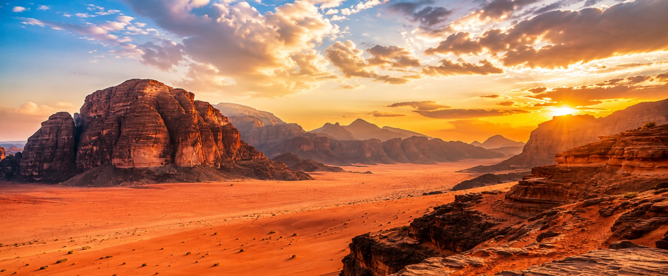

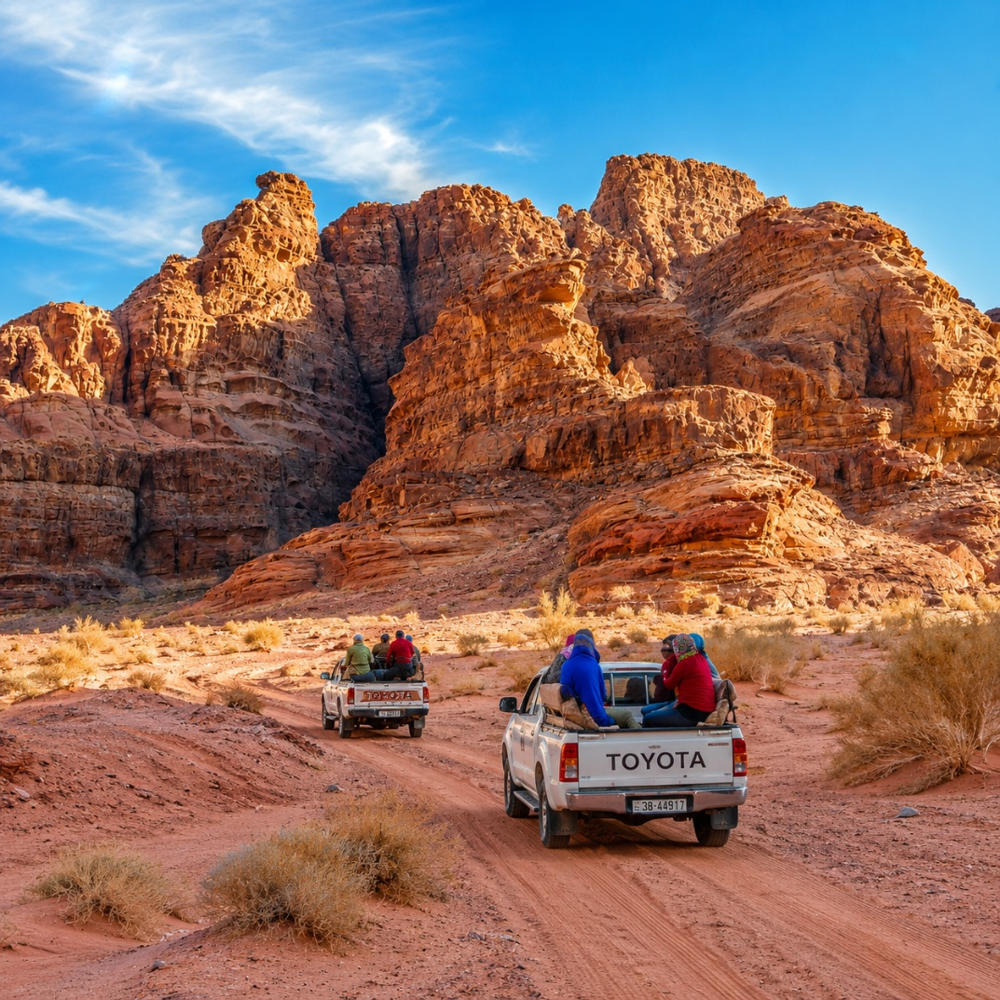
นำท่านออกผจญภัยด้วยรถจี๊ป 4WD สัมผัสเสน่ห์ของทะเลทรายวาดิรัม ดินแดนที่ได้รับสมญานามว่า "หุบเขาแห่งพระจันทร์" (Valley of the Moon) ตลอดเส้นทางท่านจะได้ชื่นชมภูมิประเทศอันน่าอัศจรรย์ของผืนทรายสีแดงสลับกับเทือกเขาหินทรายสูงตระหง่าน แวะชมเนินทรายธรรมชาติ (Sand Dune) ที่โดดเด่นกลางทะเลทราย เยือน Lawrence of Arabia Spring น้ำพุซึ่งมีเรื่องเล่าผูกพันกับการเดินทางของ ที.อี. ลอว์เรนซ์ ในช่วงการปฏิวัติอาหรับ และชมภาพสลักรวมถึงภาพเขียนโบราณบนหน้าผา (Ancient Rock Paintings) อันทรงคุณค่าทางประวัติศาสตร์ ซึ่งมีอายุหลายพันปี ถ่ายทอดเรื่องราวของชนเผ่า การล่าสัตว์ และเส้นทางคาราวานในอดีต ท่ามกลางทัศนียภาพอันยิ่งใหญ่และเงียบสงบของทะเลทรายวาดิรัมที่ได้รับการขึ้นทะเบียนเป็นมรดกโลกจากยูเนสโก
จากนั้นเดินทางเข้าสู่โรงแรมที่พัก Hasan Zawaideh Camp (Bubble Tents) (Wadirum)
ระดับ 4 ดาวหรือเทียบเท่า
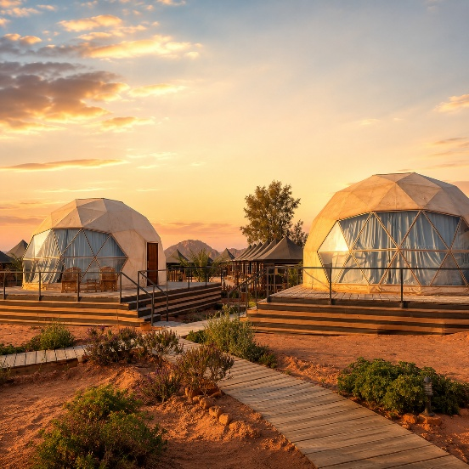
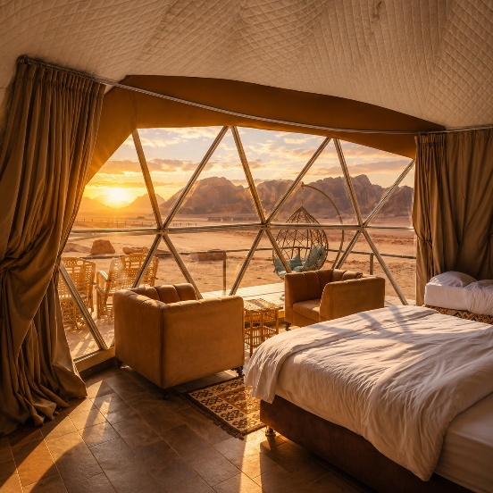
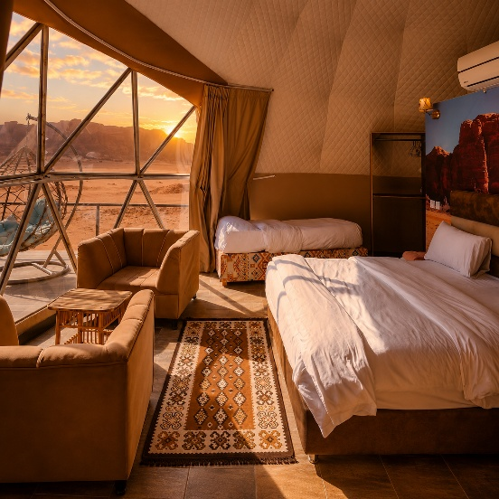
เย็น บริการอาหารเย็น ณ ภัตตาคาร (มื้อที่ 10)

วันที่หก | มหานครเพตรา (Petra)- The Siq – ช่องเขาหินมหัศจรรย์- Al-Khazneh (The Treasury) –  มหาวิหารหินแห่งนครเพตรา - ทะเลสาบเดดซี (Dead Sea) | (B/L/D)
เช้า บริการอาหารเช้า ณ โรงแรมที่พัก (มื้อที่ 11)
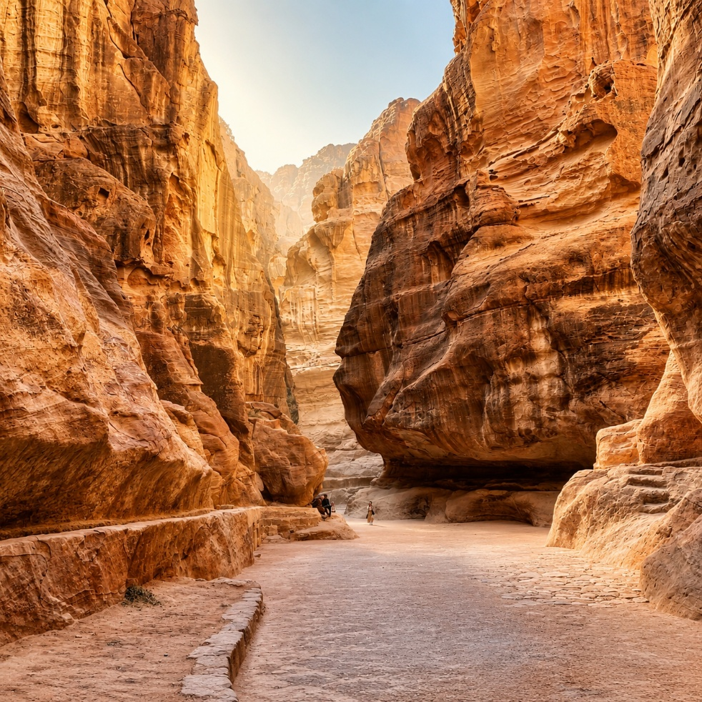
หลังรับประทานอาหารเช้า นำท่านออกเดินทางสู่ มหานครเพตรา (Petra) เมืองโบราณอันยิ่งใหญ่ที่ได้รับการขนานนามว่าเป็น "นครศิลาสีชมพู" (Rose-Red City) ผลงานชิ้นเอกของชาวนาบาเทียนที่สร้างสรรค์ขึ้นด้วยการแกะสลักหน้าผาหินทรายทั้งผืนอย่างวิจิตรเมื่อกว่า 2,000 ปีก่อน เมืองแห่งนี้เคยเป็นศูนย์กลางการค้าบนเส้นทางสายเครื่องหอมที่รุ่งเรืองที่สุดแห่งหนึ่งของโลกโบราณ ก่อนจะได้รับการยกย่องให้เป็นมรดกโลกโดยองค์การยูเนสโก และได้รับเลือกให้เป็นหนึ่งใน 7 สิ่งมหัศจรรย์ของโลกยุคใหม่ ด้วยความงดงามอันน่าทึ่งและคุณค่าทางประวัติศาสตร์ที่ตราตรึงผู้มาเยือนจากทั่วทุกมุมโลก Petra เป็นแหล่งโบราณคดีที่ยิ่งใหญ่ที่สุดแห่งหนึ่งของโลก และเป็นสถานที่ท่องเที่ยวอันดับหนึ่งของประเทศจอร์แดน ได้รับการขึ้นทะเบียนเป็น มรดกโลกโดยองค์การยูเนสโก ในปี ค.ศ. 1985 และได้รับการโหวตให้เป็น 1 ใน 7 สิ่งมหัศจรรย์ของโลกยุคใหม่ ในปี ค.ศ. 2007 ความสำคัญของนครเพตราคือเป็น เมืองหลวงของอาณาจักรนาบาเทียน (Nabataean Kingdom) ระหว่างศตวรรษที่ 4 ก่อนคริสตกาล ถึง ค.ศ. 106 ถือเป็นเมืองที่ถูกแกะสลักจากภูเขาทั้งลูก สิ่งที่ทำให้เพตราโดดเด่นคือ อาคาร วัด สุสาน โรงละคร และวิหารจำนวนมาก ถูกแกะสลักขึ้นจากหน้าผาหินทรายโดยตรง ไม่ใช่การก่อสร้างด้วยอิฐหรือหินก้อน แสดงถึงความสามารถทางวิศวกรรมที่ล้ำสมัยของชาวนาบาเทียน ไฮไลท์สำคัญของมหานครเพตราคือ
The Siq – ช่องเขาหินมหัศจรรย์ ประตูสู่มหานครเพตรา นำท่านก้าวเข้าสู่ The Siq ช่องเขาหินธรรมชาติอันยิ่งใหญ่ที่ทอดยาวกว่า 1.2 กิโลเมตร เส้นทางมหัศจรรย์ซึ่งถูกสรรค์สร้างขึ้นโดยพลังแห่งธรรมชาติตลอดหลายล้านปี กำแพงหินทรายสูงตระหง่านกว่า 80 เมตร โอบล้อมสองข้างทางอย่างสง่างาม เผยลวดลายชั้นหินหลากสีที่เปลี่ยนเฉดไปตามแสงอาทิตย์ในแต่ละช่วงเวลา จนได้รับการยกย่องว่าเป็นหนึ่งในช่องเขาที่งดงามที่สุดของโลก
ทุกย่างก้าวภายในช่องเขาเปรียบเสมือนการเดินทางย้อนสู่อารยธรรมโบราณของชาวนาบาเทียน ท่ามกลางบรรยากาศอันเงียบสงบและน่าค้นหา ก่อนที่ปลายทางจะเผยให้เห็นความยิ่งใหญ่ของ Al-Khazneh (The Treasury) วิหารหินแกะสลักอันเลื่องชื่อที่ค่อย ๆ ปรากฏผ่านช่องแสงระหว่างหน้าผา สร้างความตื่นตาตื่นใจและความประทับใจที่ยากจะลืมเลือน เป็นช่วงเวลาที่นักเดินทางจากทั่วโลกต่างใฝ่ฝันว่าจะได้สัมผัสด้วยสายตาสักครั้งในชีวิต
Al-Khazneh (The Treasury) – มหาวิหารหินแห่งนครเพตรา สัญลักษณ์แห่งอารยธรรมอันยิ่งใหญ่ ตื่นตาตื่นใจกับ Al-Khazneh (The Treasury) แลนด์มาร์กที่มีชื่อเสียงที่สุดของนครเพตรา และหนึ่งในสิ่งมหัศจรรย์ทางสถาปัตยกรรมที่ยิ่งใหญ่ที่สุดของโลก วิหารหินทรายสีชมพูอ่อนที่ถูกแกะสลักขึ้นจากหน้าผาทั้งผืนอย่างประณีตเมื่อกว่า 2,000 ปีก่อน โดยฝีมืออันชาญฉลาดของชาวนาบาเทียน จนได้รับสมญานามว่า “อัญมณีแห่งนครกุหลาบสีชมพู (Rose City)”
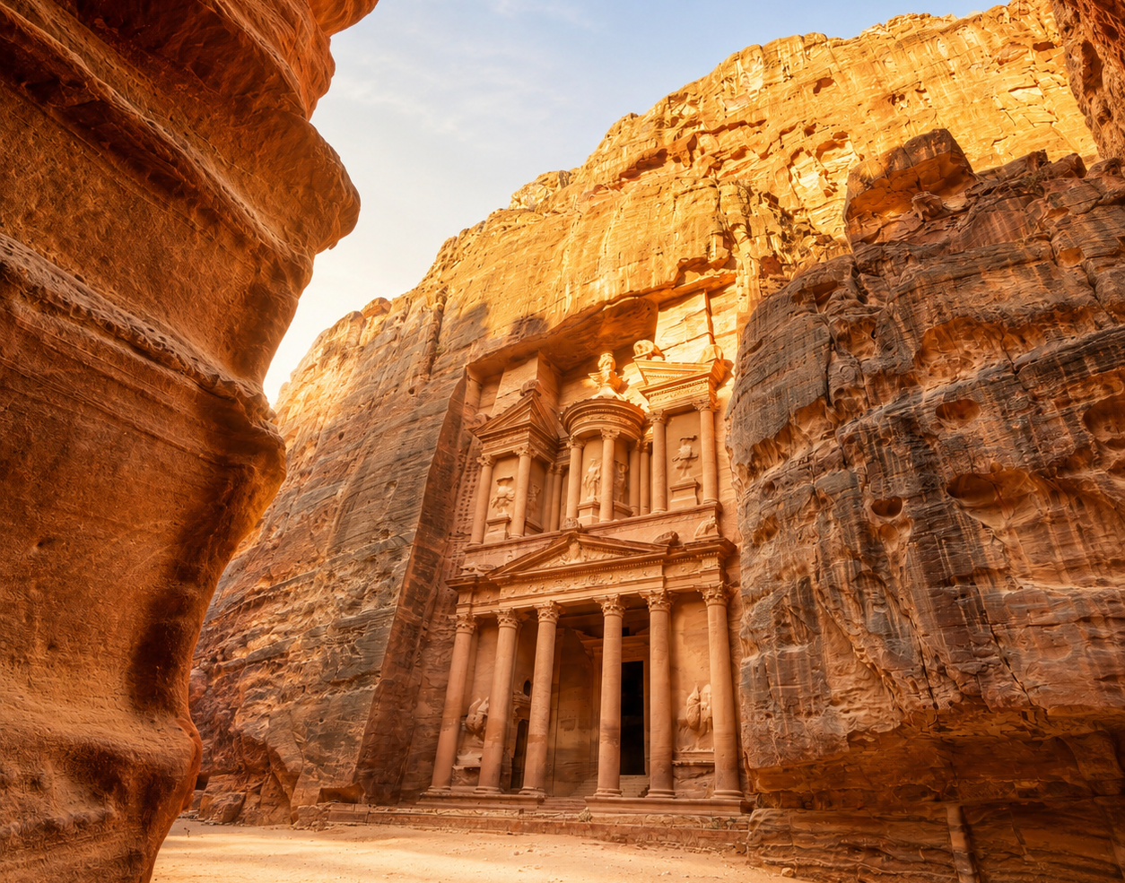
ด้านหน้าวิหารโดดเด่นด้วยเสาหินขนาดมหึมา หน้าจั่วอันวิจิตร และลวดลายศิลปะที่ผสมผสานอิทธิพลของกรีก โรมัน และตะวันออกกลางได้อย่างลงตัว ทุกองค์ประกอบสะท้อนถึงความรุ่งเรืองของอาณาจักรนาบาเทียนในอดีต พร้อมบอกเล่าเรื่องราวแห่งการค้าและอารยธรรมที่เคยเฟื่องฟูบนเส้นทางสายไหม เมื่อแสงอาทิตย์สาดกระทบผาหินในยามเช้าหรือยามบ่าย สีสันของหินทรายจะเปลี่ยนเฉดจากสีชมพูอ่อน สู่สีทองและสีส้มอมแดงอย่างงดงาม ราวกับมหาวิหารทั้งหลังมีชีวิต ความอลังการที่ปรากฏเบื้องหน้าสร้างความประทับใจแก่ผู้มาเยือนจากทั่วทุกมุมโลก จนได้รับการยกย่องให้เป็นไฮไลต์สำคัญของการเดินทางสู่มหานครเพตรา และเป็นภาพความทรงจำที่นักเดินทางทุกคนไม่ควรพลาดแม้เพียงครั้งเดียวในชีวิต
Royal Tombs – กลุ่มสุสานหลวงแห่งอารยธรรมนาบาเทียน ความยิ่งใหญ่ที่ถูกสลักไว้บนหน้าผา
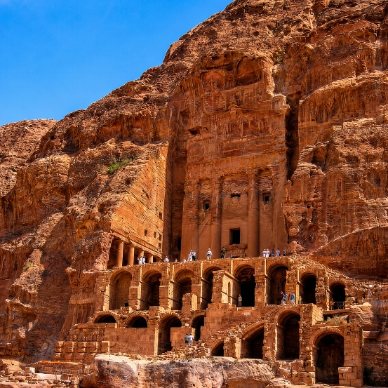
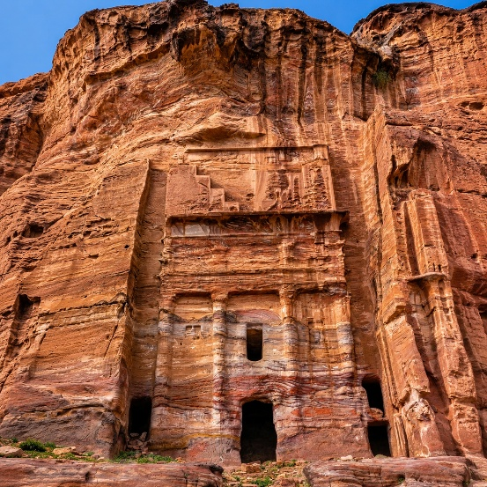
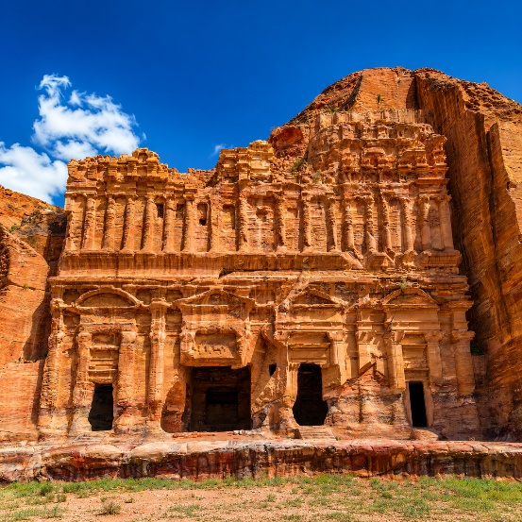
นำท่านชม Royal Tombs กลุ่มสุสานหลวงขนาดใหญ่ที่ได้รับการยกย่องว่าเป็นหนึ่งในผลงานสถาปัตยกรรมหินแกะสลักที่งดงามและอลังการที่สุดของนครเพตรา แต่ละสุสานถูกสลักขึ้นบนหน้าผาหินทรายสูงตระหง่านอย่างประณีต สะท้อนถึงความรุ่งเรือง อำนาจ และภูมิปัญญาอันล้ำเลิศของอาณาจักรนาบาเทียนเมื่อกว่า 2,000 ปีก่อน ความโดดเด่นของกลุ่มสุสานแห่งนี้อยู่ที่หน้าผาหินหลากเฉดสี ซึ่งเกิดจากชั้นหินธรรมชาติที่สลับลวดลายอย่างงดงาม ตั้งแต่สีชมพู สีส้ม สีแดง ไปจนถึงสีม่วงอ่อน เมื่อแสงอาทิตย์สาดกระทบ ผาหินทั้งผืนจะเปล่งประกายราวกับภาพวาดที่ธรรมชาติรังสรรค์ขึ้นอย่างวิจิตร ภายในกลุ่มสุสานประกอบด้วยสุสานสำคัญหลายแห่ง อาทิ Urn Tomb, Silk Tomb, Corinthian Tomb และ Palace Tomb ซึ่งแต่ละแห่งมีเอกลักษณ์ทางสถาปัตยกรรมและลวดลายการแกะสลักที่แตกต่างกัน สะท้อนถึงอิทธิพลของศิลปะกรีก โรมัน และตะวันออกกลางที่ผสมผสานกันได้อย่างลงตัว
Ad Deir (The Monastery) – มหาวิหารหินบนยอดขุนเขา ความอลังการแห่งนครเพตรา
นำท่านพิชิตเส้นทางสู่ Ad Deir (The Monastery) อีกหนึ่งไฮไลต์สำคัญของนครเพตรา และหนึ่งในสิ่งก่อสร้างที่ยิ่งใหญ่ที่สุดของอาณาจักรนาบาเทียน วิหารหินขนาดมหึมาที่ถูกแกะสลักจากหน้าผาหินทรายทั้งผืน ตั้งตระหง่านอยู่บนยอดเขาท่ามกลางภูมิประเทศอันแห้งแล้งและสง่างาม ราวกับเป็นผลงานศิลปะที่ธรรมชาติและมนุษย์ร่วมกันสร้างสรรค์ แม้จะต้องเดินขึ้นบันไดหินโบราณหลายร้อยขั้น แต่ทุกย่างก้าวล้วนคุ้มค่า เมื่อภาพของมหาวิหารสูงกว่า 45 เมตร ค่อย ๆ ปรากฏเบื้องหน้า ด้วยสถาปัตยกรรมอันยิ่งใหญ่ เสาหินขนาดมหึมา และลวดลายแกะสลักที่ยังคงความงดงามแม้ผ่านกาลเวลากว่า 2,000 ปี สะท้อนถึงความสามารถอันน่าทึ่งของชาวนาบาเทียน
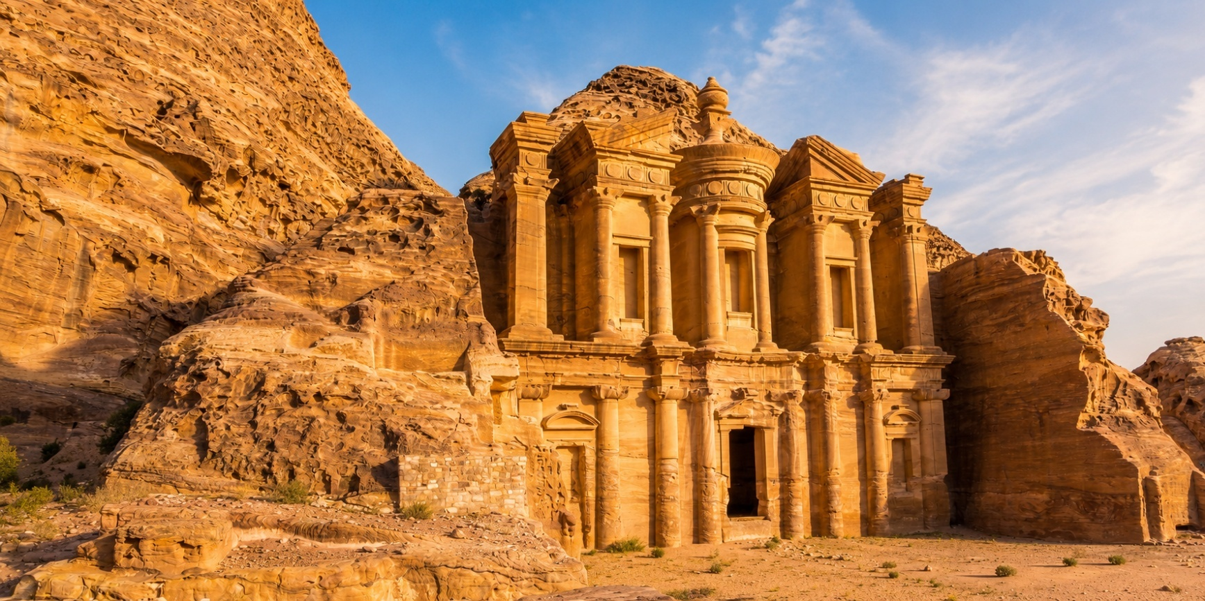
เที่ยง บริการอาหารเที่ยง ณ ภัตตาคาร (มื้อที่ 12)

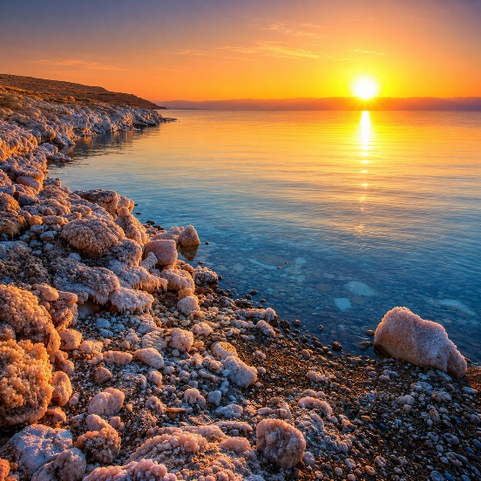
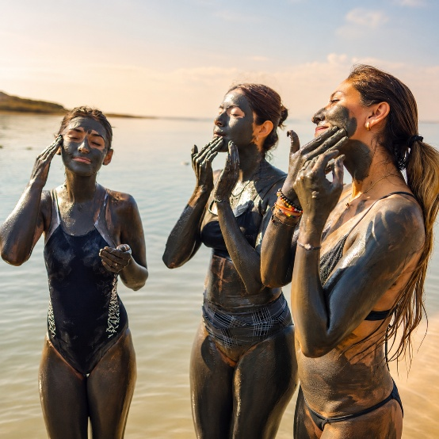
นำท่านเดินทางสู่ ทะเลสาบเดดซี (Dead Sea) ดินแดนมหัศจรรย์ที่ได้รับการขนานนามว่าเป็น จุดที่อยู่ต่ำกว่าระดับน้ำทะเลมากที่สุดในโลก โอบล้อมด้วยภูมิประเทศทะเลทรายอันกว้างใหญ่ และทิวทัศน์อันเงียบสงบที่งดงามเหนือกาลเวลาทะเลสาบแห่งนี้มีความเค็มสูงกว่าน้ำทะเลทั่วไปหลายเท่า จนทำให้ทุกคนสามารถลอยตัวบนผิวน้ำได้อย่างน่าอัศจรรย์โดยแทบไม่ต้องออกแรง นับเป็นหนึ่งในประสบการณ์สุดพิเศษที่นักเดินทางจากทั่วโลกต่างใฝ่ฝันที่จะได้สัมผัสสักครั้งในชีวิต ทะเลสาบเดดซี (Dead Sea) เป็นทะเลสาบน้ำเค็มที่มีชื่อเสียงระดับโลก ตั้งอยู่ระหว่างประเทศจอร์แดน และ อิสราเอล รวมถึงเขตเวสต์แบงก์ โดยมีความโดดเด่นในฐานะ จุดที่อยู่ต่ำกว่าระดับน้ำทะเลมากที่สุดบนพื้นผิวโลก ที่ระดับประมาณ 430 เมตรต่ำกว่าระดับน้ำทะเล ทะเลสาบแห่งนี้ก่อตัวขึ้นเมื่อหลายล้านปีก่อนจากการเปลี่ยนแปลงของเปลือกโลกตามแนว Great Rift Valley ทำให้เกิดแอ่งขนาดใหญ่ที่รับน้ำจาก แม่น้ำจอร์แดน แต่ไม่มีทางระบายน้ำออก น้ำจึงระเหยออกอย่างต่อเนื่องภายใต้อากาศร้อนและแห้งของภูมิภาค ส่งผลให้แร่ธาตุและเกลือสะสมอยู่ในปริมาณมหาศาล ชื่อ "Dead Sea" หรือ "ทะเลแห่งความตาย" มีที่มาจากความเค็มที่สูงมาก จนแทบไม่มีสัตว์น้ำหรือพืชน้ำขนาดใหญ่สามารถอาศัยอยู่ได้ จึงเป็นที่มาของชื่ออันโด่งดังนี้
อิสระให้ท่านได้สัมผัสประสบการณ์สุดมหัศจรรย์ ณ ทะเลสาบเดดซี ดินแดนที่ได้รับการขนานนามว่าเป็นจุดที่ต่ำที่สุดบนพื้นผิวโลก เพลิดเพลินกับการ ลอยตัวบนผิวน้ำ ได้อย่างน่าอัศจรรย์โดยแทบไม่ต้องออกแรง จากความเค็มที่สูงเป็นพิเศษของทะเลสาบ พร้อมสัมผัสการ พอกโคลนแร่ธรรมชาติ อันเลื่องชื่อ ซึ่งอุดมไปด้วยแร่ธาตุนานาชนิดที่ได้รับการยอมรับในด้านการบำรุงผิวพรรณและการผ่อนคลายมาอย่างยาวนาน ท่ามกลางบรรยากาศอันเงียบสงบและทัศนียภาพอันงดงามของทะเลทรายและผืนน้ำสีคราม ที่จะมอบช่วงเวลาแห่งความประทับใจและความทรงจำอันแสนพิเศษให้กับทุกท่าน
เย็น บริการอาหารเย็น ณ โรงแรมที่พัก (มื้อที่ 13)
นำท่านเข้าสู่โรงแรมที่พัก Dead Sea Spa Hotel (Dead Sea) ระดับ 4 ดาวหรือเทียบเท่า
วันที่เจ็ด | กรุงอัมมาน (Amman)-ร้านผลิตภัณฑ์จากทะเลสาบแดดซี-ป้อมปราการแห่งอัมมาน (Amman Citadel)- Roman Theatre-เดินทางกลับกรุงเทพ | (B/L/D)
เช้า บริการอาหารเช้า ณ โรงแรมที่พัก (มื้อที่ 14)
นำท่านเดินทางสู่ กรุงอัมมาน (Amman) (ใช้เวลาเดินทาง ประมาณ 1 ชั่วโมงครึ่ง)
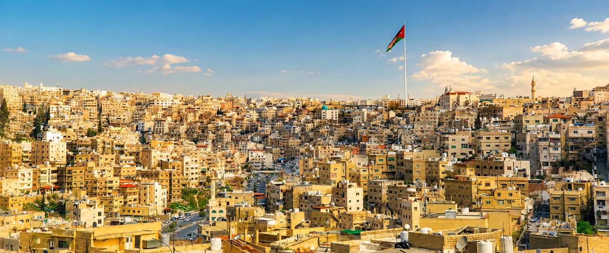
(โดยระหว่างเส้นทาง นำท่านแวะชมและเลือกผลิตภัณฑ์จากทะเลสาบแดดซี) เมืองหลวงอันทรงเสน่ห์ของประเทศจอร์แดน ที่ผสานความงดงามของอารยธรรมโบราณเข้ากับวิถีชีวิตอันทันสมัยได้อย่างลงตัว ตลอดเส้นทางท่านจะได้สัมผัสทัศนียภาพของภูมิประเทศอันเป็นเอกลักษณ์ของตะวันออกกลาง ก่อนเข้าสู่มหานครที่เปี่ยมด้วยประวัติศาสตร์ วัฒนธรรม และเสน่ห์อันมีชีวิตชีวา ซึ่งได้รับการขนานนามว่าเป็นหนึ่งในเมืองที่เก่าแก่ที่สุดของโลกที่ยังคงมีผู้คนอาศัยอยู่อย่างต่อเนื่อง พร้อมเตรียมเปิดประสบการณ์สู่การค้นพบเรื่องราวแห่งอารยธรรมที่สืบทอดมายาวนานนับพันปี อัมมานมีประวัติความเป็นมายาวนานกว่า 7,000 ปี และเป็นหนึ่งใน เมืองที่มีผู้คนอาศัยอยู่อย่างต่อเนื่องยาวนานที่สุดในโลก ในสมัยโบราณ เมืองแห่งนี้เคยมีชื่อว่า Rabbath Ammon เมืองหลวงของชาวอัมโมไนต์ ก่อนจะตกอยู่ภายใต้การปกครองของจักรวรรดิกรีก โรมัน ไบแซนไทน์ และอาหรับ ทำให้เมืองแห่งนี้เต็มไปด้วยร่องรอยของอารยธรรมหลากหลายยุคสมัย อัมมานถูกสร้างขึ้นบนเนินเขาหลายลูก ทำให้เมืองมีภูมิทัศน์เป็นเอกลักษณ์ บ้านเรือนสีขาวเรียงรายตามไหล่เขา สร้างภาพที่สวยงามทั้งในเวลากลางวันและยามค่ำคืน ปัจจุบัน อัมมานเป็นศูนย์กลางด้านการเมือง เศรษฐกิจ และวัฒนธรรมของจอร์แดน โดดเด่นด้วยอาคารสีครีมที่สร้างจากหินปูนซึ่งเรียงรายอยู่บนเนินเขาทั้งเจ็ด จนได้รับสมญานามว่า "เมืองแห่งเจ็ดเนินเขา" (City of Seven Hills)
เที่ยง บริการอาหารเที่ยง ณ ภัตตาคาร (มื้อที่ 15) อาหารไทย
ป้อมปราการแห่งอัมมาน (Amman Citadel) ป้อมปราการโบราณบนยอดเขาที่ถือเป็นหัวใจของเมืองอัมมาน ภายในมีซากวิหารโรมัน พระราชวังสมัยอุมัยยะฮ์ และวิวมุมสูงที่สามารถมองเห็นตัวเมืองได้แบบ 360 องศา เป็นจุดชมพระอาทิตย์ตกที่สวยที่สุดแห่งหนึ่งของเมือง Amman Citadel หรือที่ชาวอาหรับเรียกว่า Jabal Al-Qal'a (ญะบัล อัล-กะลาอะห์) เป็นโบราณสถานที่สำคัญที่สุดแห่งหนึ่งของประเทศจอร์แดน ตั้งอยู่บนเนินเขาสูงใจกลางกรุงอัมมาน และเป็นหลักฐานที่สะท้อนให้เห็นถึงการตั้งถิ่นฐานของมนุษย์ต่อเนื่องยาวนานกว่า 7,000 ปี จนได้รับการยกย่องให้เป็นหนึ่งในเมืองที่มีผู้อยู่อาศัยอย่างต่อเนื่องยาวนานที่สุดในโลก เดิมพื้นที่แห่งนี้เคยเป็นเมืองหลวงของอาณาจักรอัมโมไนต์ (Ammon) เมื่อราวศตวรรษที่ 13 ก่อนคริสตกาล และมีชื่อว่า "รับบัทอัมโมน" (Rabbath Ammon) ต่อมาเมื่อ อเล็กซานเดอร์มหาราช เข้ายึดครองดินแดนแห่งนี้ เมืองได้รับการเปลี่ยนชื่อเป็น Philadelphia เพื่อเป็นเกียรติแก่ผู้ปกครองราชวงศ์ปโตเลมี ก่อนจะเจริญรุ่งเรืองต่อเนื่องในสมัยโรมัน ไบแซนไทน์ และอิสลามยุคอุมัยยะฮ์ ปัจจุบัน ป้อมปราการอัมมานเป็นแหล่งโบราณคดีที่รวบรวมร่องรอยของอารยธรรมหลายยุคไว้ในพื้นที่เดียว ทั้งวิหารโรมัน พระราชวังอิสลาม โบสถ์ไบแซนไทน์ และกำแพงเมืองโบราณ จึงเปรียบเสมือนพิพิธภัณฑ์กลางแจ้งที่บอกเล่าเรื่องราวของประวัติศาสตร์ตะวันออกกลางตลอดหลายพันปี
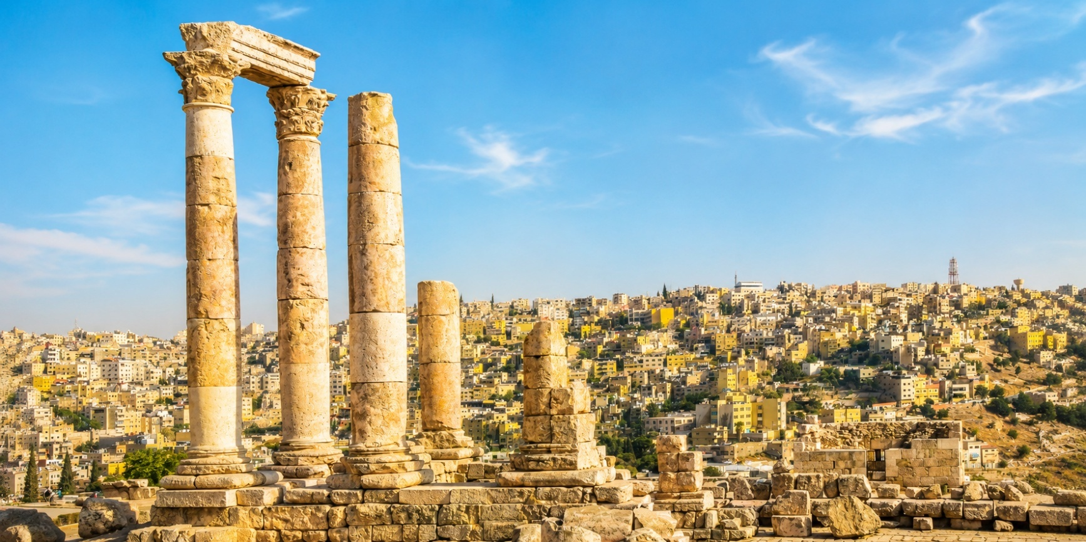

จากยอดเขาของป้อมปราการ นักท่องเที่ยวสามารถมองเห็นวิวพาโนรามาของเมืองอัมมานได้เกือบทั้งเมือง รวมถึง Roman Theatre ที่ตั้งอยู่บนเนินเขาฝั่งตรงข้าม เป็นจุดถ่ายภาพยอดนิยม โดยเฉพาะในช่วงแสงยามบ่ายและก่อนพระอาทิตย์ตก Roman Theatre เป็นหนึ่งในโบราณสถานที่โดดเด่นที่สุดของกรุง อัมมาน สร้างขึ้นในช่วงคริสต์ศตวรรษที่ 2 ราวปี ค.ศ. 138–161 ในรัชสมัยของจักรพรรดิ Antoninus Pius ขณะที่เมืองอัมมานในยุคนั้นมีชื่อว่า Philadelphia และเป็นหนึ่งในเมืองสำคัญของสันนิบาตเมืองโรมัน (Decapolis) โรงละครแห่งนี้ถูกแกะสลักเข้าไปในไหล่เขาโดยหันหน้าไปทางทิศเหนือ เพื่อหลีกเลี่ยงแสงแดดโดยตรง ทำให้ผู้ชมสามารถรับชมการแสดงได้อย่างสะดวกแม้ในช่วงกลางวัน ถือเป็นตัวอย่างอันโดดเด่นของวิศวกรรมและสถาปัตยกรรมแห่งจักรวรรดิโรมันที่ยังคงได้รับการอนุรักษ์ไว้อย่างดี สามารถรองรับผู้ชมได้ประมาณ 6,000 คน และในปัจจุบันยังคงใช้เป็นสถานที่จัดการแสดงดนตรี คอนเสิร์ต เทศกาล และกิจกรรมทางวัฒนธรรมของจอร์แดนอยู่เป็นประจำ ถือเป็นโรงละครโรมันที่สมบูรณ์ที่สุดแห่งหนึ่งในตะวันออกกลาง อัฒจันทร์หินขนาดใหญ่ที่เรียงตัวเป็นชั้นสูงกว่า 40 แถว แสดงให้เห็นถึงความยิ่งใหญ่ของอาณาจักรโรมัน และยังคงรักษารูปแบบดั้งเดิมไว้ได้อย่างน่าประทับใจ แม้ไม่มีระบบขยายเสียง แต่การออกแบบเวทีและอัฒจันทร์ทำให้เสียงจากเวทีสามารถส่งไปถึงผู้ชมบนที่นั่งแถวบนสุดได้อย่างชัดเจน เป็นหนึ่งในผลงานด้านวิศวกรรมเสียงที่ล้ำสมัยของชาวโรมัน
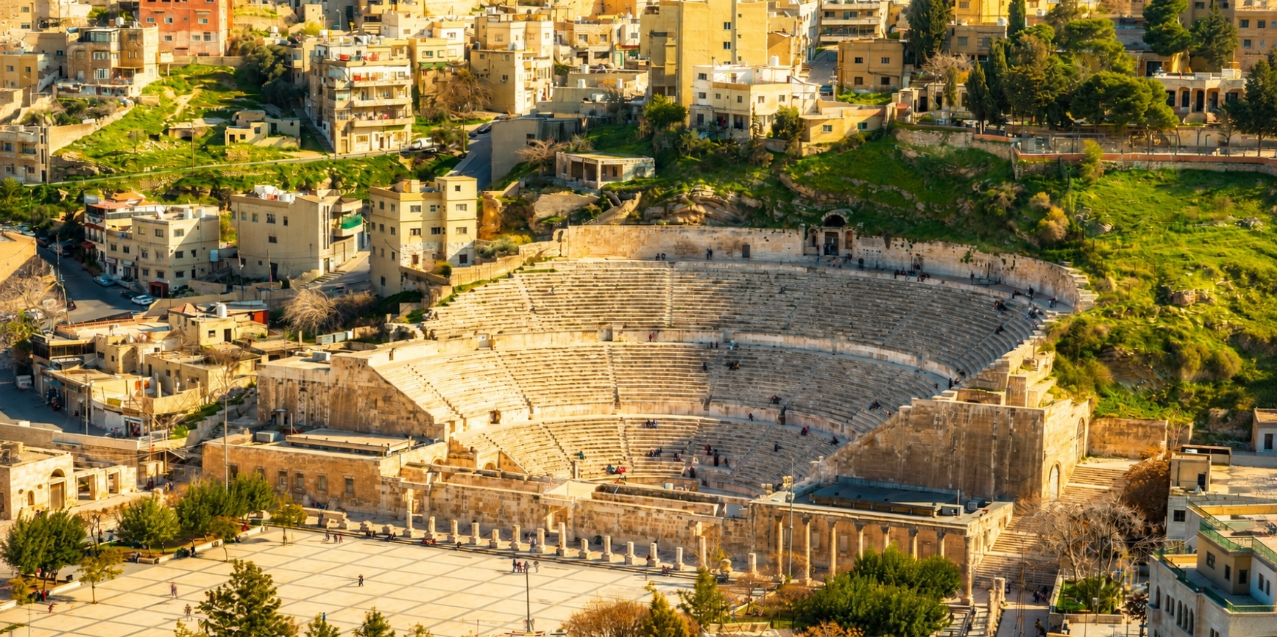

เย็น บริการอาหารเย็น ณ โรงแรมที่พัก (มื้อที่ 16) อาหารจีน
ได้เวลาอันสมควร อำลานครอัมมาน เมืองหลวงอันทรงเสน่ห์แห่งราชอาณาจักรจอร์แดน หลังจากร่วมสัมผัสประวัติศาสตร์อันยาวนาน วัฒนธรรมอันงดงาม และความประทับใจตลอดการเดินทาง จากนั้นนำท่านเดินทางสู่ท่าอากาศยานนานาชาติควีนอาเลีย (Queen Alia International Airport) เพื่อเตรียมตัวเดินทางกลับสู่กรุงเทพมหานคร โดยสวัสดิภาพ พร้อมเก็บเกี่ยวความทรงจำอันแสนประทับใจ
วันที่แปด | สนามบินเมืองเจดดาห์ ประเทศซาอุดีอาระเบีย-สนามบินสุวรรณภูมิ ประเทศไทย | (B/L/D)
03.05 น. ออกเดินทางจากสนามบินกรุงอัมมาน เที่ยวบิน RJ182 สายการบิน Royal Jordanian Airlines (RJ)
บริการอาหารบนเครื่อง
15.25 น. เดินทางถึงสนามบินสุวรรณภูมิ ประเทศไทย

เอกสารที่ใช้ประกอบการยื่นขอวีซ่ากรุ๊ป (E-visa) ทั้งประเทศอียิปต์ และ ประเทศจอร์แดน
🌍1. ภาพถ่าย หรือ ไฟล์ หน้าหนังสือเดินทางเล่มที่จะใช้ในการเดินทาง มีอายุเหลือมากกว่า 6 เดือน นับจากวันเดินทางกลับ (ชัดเจนเต็มหน้า) ใช้เวลาประมาณ 15-20 วัน ในการพิจจารณาวีซ่า

เงื่อนไขการจองทัวร์
⚠️ กรุณาทำการจองล่วงหน้าอย่างน้อย 30 วัน ก่อนออกเดินทาง พร้อมชำระเงินมัดจำครั้งที่ 1 ท่านละ 20,000 บาท หลังจากส่งเอกสารยืนยันการจอง ภายใน 48 ชั่วโมง โดยระบบจะยกเลิกอัตโนมัติทันที หากยังไม่ได้รับยอดเงินตามเวลาที่กำหนด สำหรับรายการใกล้วันเดินทาง หรือรายการลดราคาพิเศษ ทางบริษัทขอสงวนสิทธิ์เรียกเก็บค่าบริการ เต็มจำนวน เท่านั้น
⚠️ กรุณาชำระค่าทัวร์ส่วนที่เหลืออย่างน้อย 20 วัน ก่อนออกเดินทาง หากท่านไม่ชำระภายในระยะเวลาที่บริษัทกำหนด ทางบริษัทจะถือว่าท่านสละสิทธิ์ยกเลิกการเดินทาง และ ขอสงวนสิทธิ์ไม่สามารถคืนเงินมัดจำให้ท่าน ไม่ว่าส่วนใดส่วนหนึ่งก็ตาม
⚠️ กรณีลูกค้าทำการจองภายในระยะเวลาคงเหลือไม่ถึง 15 วัน ก่อนออกเดินทาง ทางบริษัทขอสงวนสิทธิ์ในการเรียกเก็บค่าทัวร์เต็มจำนวน 100%
เงื่อนไขการยกเลิก และ เปลี่ยนแปลงการเดินทาง
⚠️ ยกเลิกก่อนการเดินทางตั้งแต่ 30 วันขึ้นไป คืนเงินค่าทัวร์โดยหักค่าใช้จ่ายที่เกิดขึ้นจริง *ในกรณีที่วันเดินทางตรงกับวันหยุดนักขัตฤกษ์ ต้องยกเลิกก่อน 45 วัน*
⚠️ ยกเลิกก่อนการเดินทาง 15-29 วัน คืนเงิน 50%ของค่าทัวร์ หรือหักค่าใช้จ่ายตามจริง เช่น ค่ามัดจำตั๋วเครื่องบิน โรงแรม และค่าใช้จ่ายจำเป็นอื่นๆ
⚠️ ยกเลิกก่อนการเดินทางน้อยกว่า 15 วัน ขอสงวนสิทธิ์ไม่คืนเงินค่าทัวร์ที่ชำระแล้วทั้งหมด
⚠️ กรณีมีเหตุยกเลิกทัวร์ โดยไม่ใช่ความผิดของบริษัททัวร์ เช่น มีนโยบายห้ามการเข้าออกของแต่ละประเทศ หรือการยกเลิกเที่ยวบินโดยสายการบิน บริษัทจะเก็บเป็นเครดิตหรือเลื่อนการเดินทางในพีเรียดถัดไปให้กับลูกค้า โดยยึดตามนโยบายของสายการบินและโรงแรม และไม่สามารถคืนเงินได้ทุกกรณี
⚠️ ภาพในรายการทัวร์ ใช้เพื่อการโฆษณาเท่านั้น

อัตราค่าบริการนี้รวม
✅ ค่าธรรมเนียมวีซ่า อียิปต์ และ วีซ่าจอร์แดน (วีซ่ากรุ๊ป E-visa)
✅ ค่าบัตรโดยสารโดยเครื่องบิน (ตั๋ว) ไป และ กลับพร้อมคณะ ชั้นประหยัด (ECONOMY CLASS) รวมถึงค่าภาษีสนามบินและค่าภาษีน้ำมันทุกแห่ง กรณีต้องการอัพเกรด UPGRADE ใช้วีลแชร์ (WHEEL CHAIR) หรือ เปลี่ยนแปลงบัตรโดยสาร ไม่ว่าเที่ยวใด เที่ยวหนึ่ง กรุณาติดต่อเจ้าหน้าที่ฝ่ายขาย ทางบริษัทของสงวนสิทธิ์ในการเรียกเก็บค่าใช้จ่ายตามจริงที่เกิดขึ้นกับผู้เดินทาง
✅ ค่าธรรมเนียมน้ำหนักกระเป๋าสำหรับโหลดใต้ท้องเครื่องไม่เกิน 23 ก.ก. รวม 2 ชิ้น และถือขึ้นเครื่องบินได้น้ำหนักไม่เกิน 7 ก.ก. ต่อท่าน (ตามเงื่อนไขของสายการบิน)
✅ ภาษีมูลค่าเพิ่ม 7 % (เฉพาะค่าบริการ) และ ภาษีหัก ณ ที่จ่าย 3 % (เฉพาะค่าบริการ)
✅ ค่ารถโค้ชปรับอากาศตลอดเส้นทางตามรายการระบุ (ยังไม่รวมทิปพนักงานขับรถ)
✅ ค่าเข้าชมสถานที่ตามที่ระบุในโปรแกรมท่องเที่ยว
✅ ค่าจ้างมัคคุเทศก์และหัวหน้าทัวร์นำเที่ยวตลอดการเดินทาง (ไม่ใช่ค่าทิป)
✅ ค่าอาหาร ตามรายการที่ระบุในโปรแกรมการเดินทาง
✅ ค่าโรงแรมที่พักระดับมาตรฐานตามรายการที่ระบุ (พัก 2-3 ท่าน ต่อ ห้อง กรณีพัก 3 ท่านจะเป็นเตียงเสริม 1 ท่าน) ในกรณีมีงานเทรดแฟร์ การแข่งขันกีฬา หรือ กิจกรรมอื่นๆ ที่ทำให้โรงแรมตามรายการที่ระบุเต็ม ทางบริษัทขอสงวนสิทธิ์ในการปรับเปลี่ยนโรงแรมที่พัก ทางบริษัทไม่มีนโยบายจัดคู่นอนให้กับลูกค้าที่ไม่รู้จักกันมาก่อน เช่น กรณีที่ท่านเดินทาง 1 ท่าน จำเป็นต้องชำระค่าห้องพักเดี่ยวตามที่ระบุ
✅ ประกันอุบัติเหตุระหว่างการเดินทาง วงเงินท่านละ 1,000,000 บาท (เงื่อนไขตามกรมธรรม์)
อัตราค่าบริการนี้ ไม่รวม
❌ ค่ามินิบาร์ในห้องพัก(ถ้ามี) และค่าใช้จ่ายส่วนตัว นอกเหนือจากที่ระบุในรายการ
❌ ค่าอาหารสำหรับท่านที่ทานเจ มังสวิรัติ หรืออาหารสำหรับมุสลิม
❌ ค่าธรรมเนียมการเข้าชมสถานที่ของชาวต่างชาติที่เพิ่มเติมตามการจ่ายจริง
❌ ไม่รวมค่าธรรมเนียมในกรณีที่กระเป๋าสัมภาระที่มีน้ำหนักเกินกว่าที่สายการบินนั้นๆกำหนดหรือสัมภาระใหญ่เกินขนาดมาตรฐาน
❌ ค่าธรรมเนียมการจองที่นั่งบนเครื่องบินตามความต้องการเป็นกรณีพิเศษหากสามารถทำได้ ทั้งนี้ขึ้นอยู่กับสายการบิน และ รุ่นของเครื่องบินแต่ละไฟล์ทที่ใช้บิน ซึ่งอาจเปลี่ยนแปลงได้อยู่ที่สายการบินเป็นผู้กำหนด
❌ ค่าภาษีน้ำมัน ที่สายการบินเรียกเก็บเพิ่ม ภายหลังจากทางบริษัทฯได้ออกตั๋วเครื่องบินไปแล้ว
❌ VAT 7% และภาษีหัก ณ ที่จ่าย 3% กรณีต้องการออกใบเสร็จรับเงินในนามบริษัท
❌ ค่าทิปพนักงานขับรถ หัวหน้าทัวร์ และ มัคคุเทศก์ท้องถิ่น 2,000 บาท ต่อ ทริป ต่อ ลูกค้า ผู้เดินทาง 1 ท่าน รวมไปถึงเด็ก ยกเว้นเด็กอายุไม่ถึง 2 ปี ณ วันเดินทางกลับ (Infant) ทั้งนี้ท่านสามารถให้มากกว่านี้ได้ตามความเหมาะสมและความพึงพอใจของท่าน โดยส่วนนี้ ทางบริษัทขอสงวนสิทธิ์ในการเรียกเก็บก่อนเดินทางทุกท่าน ที่สนามบิน ในวันเดินทาง
ทางบริษัทฯ ขอสงวนสิทธิ์ความรับผิดชอบใด ๆ ในกรณีดังต่อไปนี้
❎ หากเกิดกรณีความล่าช้าจากสายการบิน, การประท้วง, การนัดหยุดงาน, การก่อจลาจล, การปิดด่าน,ภัยธรรมชาติ หรือกรณีที่ท่านถูกปฏิเสธการเข้าหรือออกเมืองจากเจ้าหน้าที่ตรวจคนเข้าเมืองหรือเจ้าหน้าที่กรมแรงงานทั้งจากไทยและต่างประเทศ ซึ่งอยู่นอกเหนือความรับผิดชอบของบริษัทฯ
❎ หากท่านใช้บริการของทางบริษัทฯ ไม่ครบ อาทิ ไม่เที่ยวบางรายการ, ไม่ทานอาหารบางมื้อ เพราะค่าใช้จ่ายทุกอย่างทางบริษัทฯ ได้ชำระค่าใช้จ่ายให้ตัวแทนต่างประเทศแบบเหมาขาดก่อนออกเดินทางแล้ว
❎ หากเกิดทรัพย์สินสูญหายจากการโจรกรรมและ/หรือ เกิดอุบัติเหตุสูญหายที่เกิดจากความประมาทของตัวนักท่องเที่ยวเอง
❎ ตั๋วเครื่องบินเป็นตั๋วราคาพิเศษ หากท่านไม่เดินทางพร้อมคณะไม่ว่าจะด้วยเหตุใดก็ตาม ไม่สามารถนำมาเลื่อนวันเดินทางหรือคืนเงินได้

